

PREVCRIM
Julio 2020
ÍNDICE

Tabla de contenido
1 Ingresar al sistema. 5
2 Rangos del sistema. 6
2.1 Operador. 6
2.2 Jefes De Zona. 7
2.3 Administrador General. 8
3 DELINCUENTES. 10
3.2 Ingreso de delincuentes. 10
3.3 Editar delincuentes. 12
3.4 Eliminar delincuentes. 14
3.5 Mostrar delincuentes. 16
4 Delitos. 17
4.1 Ingreso de delitos. 17
4.2 Editar delitos. 19
4.3 Eliminar Delito. 20
4.4 Mostrar delitos. 22
5 Controles. 23
5.1 Agregar Controles. 23
5.2 Editar Controles. 25
5.3 Eliminar Controles. 26
5.4 Mostrar Controles. 28
6 Comunas. 30
6.1 Agregar Comuna. 30
6.2 Editar comuna. 32
6.3 Eliminar Comuna. 33
6.4 Mostrar Comuna. 35
7 Zonas. 36
7.1 Agregar Zona. 36
7.2 Editar Zona. 38
7.3 Eliminar Zona. 39
7.4 Mostrar Zona. 41
8 Instituciones. 42
8.1 Agregar institución. 42
8.2 Editar institución. 44
8.3 Eliminar institución. 45
8.4 Mostrar institución. 47
9 Usuarios. 48
9.1 Agregar Usuario. 48
9.2 Editar Usuario. 50
9.3 Eliminar Usuario. 51
9.4 Mostrar Usuario. 53
10 Sistema de reportes. 54
10.1 Delincuentes ordenados alfabéticamente. 54
10.2 Delincuentes agrupados por delito cometido. 55
10.3 Mostrar delincuentes por comuna de residencia. 55
10.4 Mostrar delincuentes por último lugar visto. 56
10.5 Mostrar delincuente por parentesco. 56
10.6 Mostrar lista de delitos. 57
10.7 Generador de ranking. 58
11 Generar reportes. 61
11.1 Reportes en Excel 62

- Ingresar al sistema.
Para poder ingresar al sistema necesitan tener una cuenta ya registrada previamente en el sistema.

Si no tienes una cuenta, póngase en contacto con el administrador de sistema.

1.1 En el campo donde aparece Rut, debe ingresar su Rut, este tiene que cumplir con el formato de módulo 11.

1.2 En el campo llamado “Contraseña”, debe ingresar su contraseña administrado por administrador de Sistema, si usted no se acuerda de su contraseña, contáctese con el administrador de sistema.

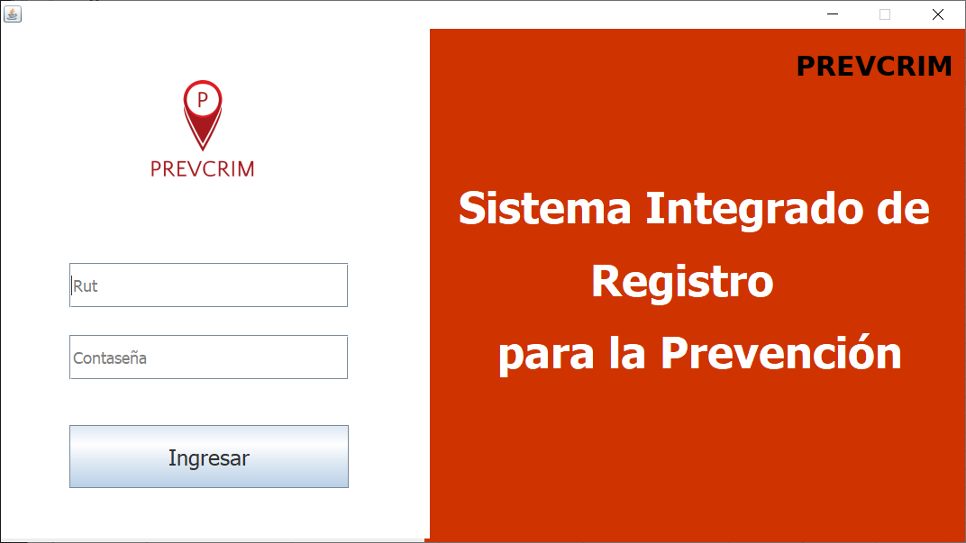

Para ingresar al sistema solo falta apretar el botono “Ingresar”. Sí usted siguió todos los pasos correctamente debería aparecer en pantalla el menú, este dependerá según el rango que tenga en el sistema.

- Rangos del sistema.
El sistema tiene distintos rangos registrados y cada rango tiene distintos permisos los cuales irán dependiendo del tipo de usuario que se ingresa.

  - Operador.
La interfaz gráfica del operador es la siguiente.
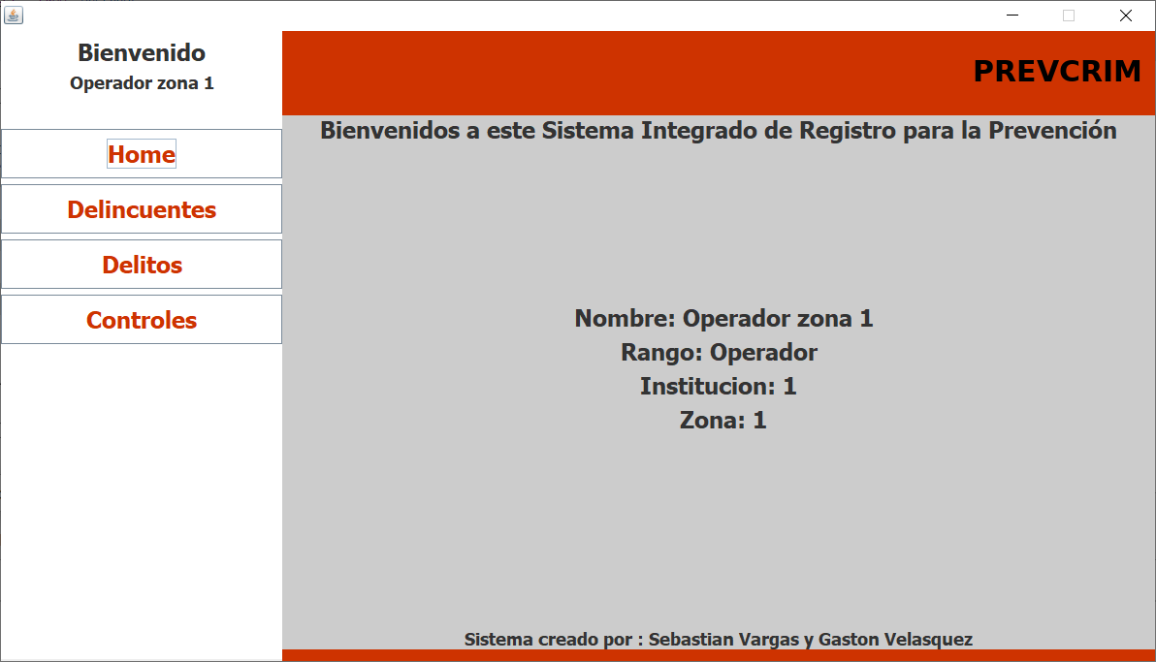

El operador tiene los siguientes permisos.
- Ingresar delincuentes nuevos de su zona.
- Ingresar delitos de su zona.
- Ingresar controles de su zona.
- Ver comunas de su zona.

  - Jefes De Zona.
La interfaz gráfica del Jefe De Zona es la siguiente.
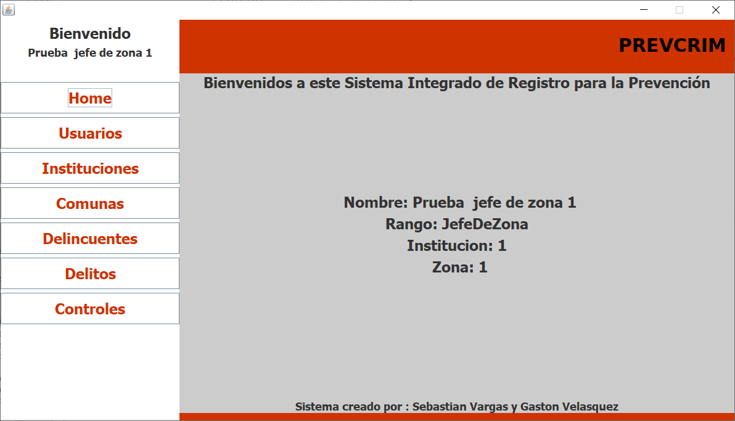

El operador tiene los siguientes permisos.
- Ingresar delincuentes nuevos de su zona.
- Eliminar delincuentes de su zona.
- Editar delincuentes de su zona.
- Ver delincuentes de su zona.
- Ingresar delitos nuevos de su zona.
- Eliminar delitos de su zona.
- Editar delitos de su zona.
- Ver delitos de su zona.
- Ingresar controles nuevos de su zona.
- Eliminar controles de su zona.
- Editar controles de su zona.
- Ver controles de su zona.
- Ingresar comunas nuevos de su zona.
- Eliminar comunas de su zona.
- Editar comunas de su zona.
- Ver comunas de su zona.
- Ingresar instituciones nuevos de su zona.
- Eliminar instituciones de su zona.
- Editar instituciones de su zona.
- Ver instituciones de su zona.
- Ingresar usuarios nuevos de su zona.
- Eliminar usuarios de su zona.
- Editar usuarios de su zona.
- Ver usuarios de su zona.

  - Administrador General.

La interfaz gráfica del Administrado General es la siguiente.

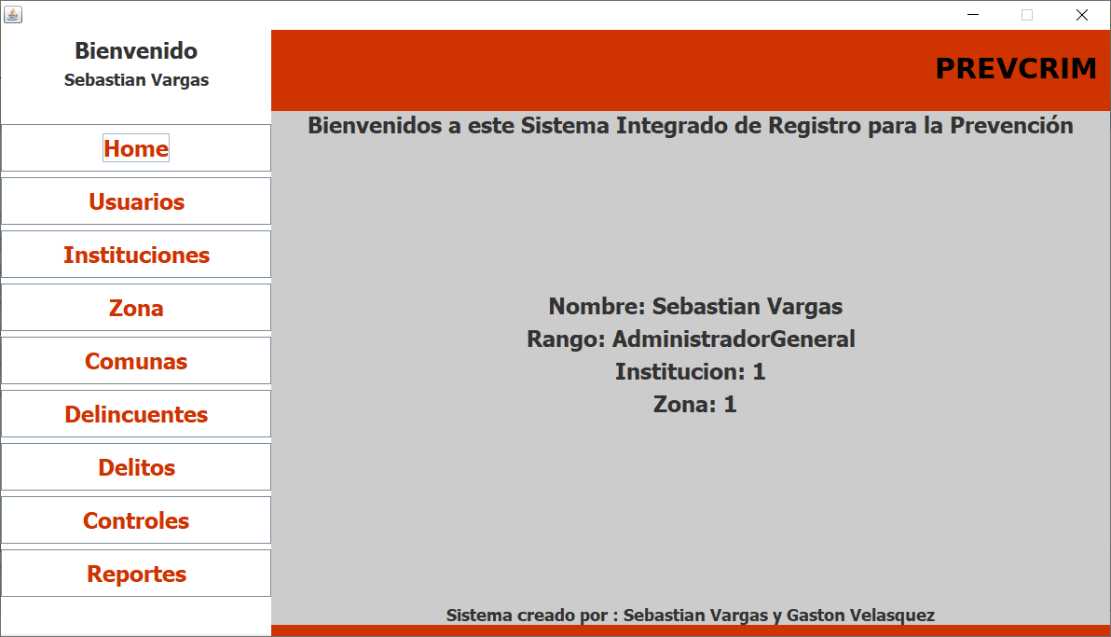

El operador tiene los siguientes permisos.
- Ingresar delincuentes nuevos.
- Eliminar delincuentes.
- Editar delincuentes.
- Ver delincuentes.
- Ingresar delitos nuevos.
- Eliminar delitos.
- Editar delitos.
- Ver delitos.
- Ingresar controles nuevos.
- Eliminar controles.
- Editar controles.
- Ver controles.
- Ingresar comunas nuevas.
- Eliminar comunas.
- Editar comunas.
- Ver comunas.
- Ingresar instituciones nuevas.
- Eliminar instituciones.
- Editar instituciones.
- Ver instituciones.
- Ingresar usuarios nuevos.
- Eliminar usuarios.
- Editar usuarios.
- Ver usuarios.
- Reportes especiales.

- DELINCUENTES.
  - Ingreso de delincuentes.
  - 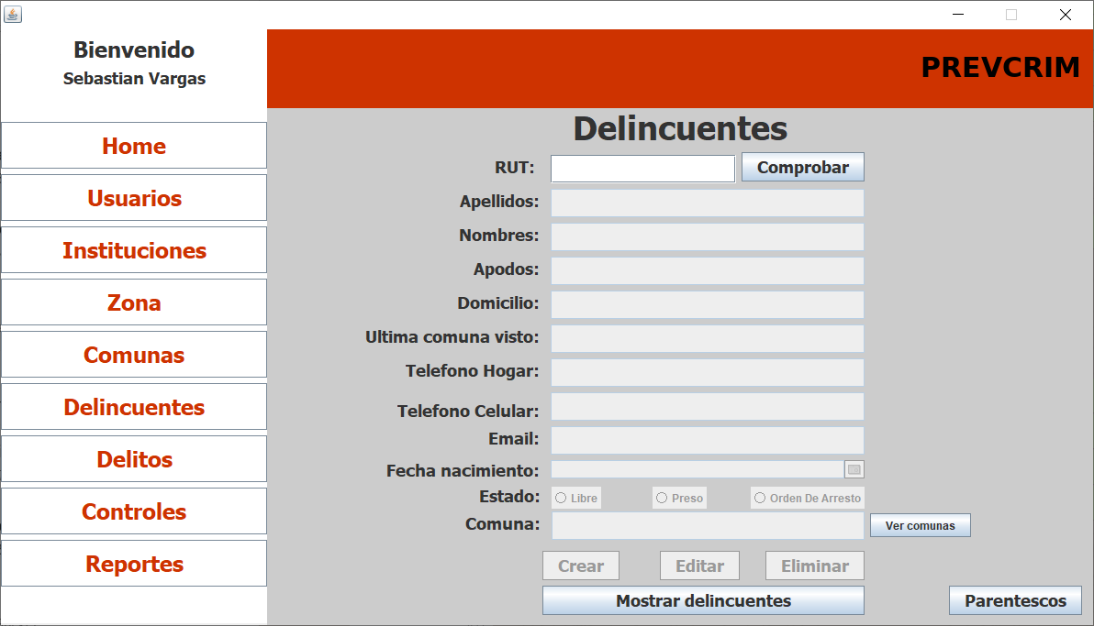

El primer paso es introducir el Rut del delincuente que van a ingresar al sistema, una vez ingresado el Rut deber apretar el botón comprobar, en el caso que estamos tratando el delincuente no está creado, luego de apretar el botón aparecerá el siguiente cuadro de dialogo.

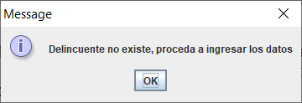

Debes presionar el botón ok, luego de esto se habilitarán los campos del delincuente y se verá de la siguiente manera.

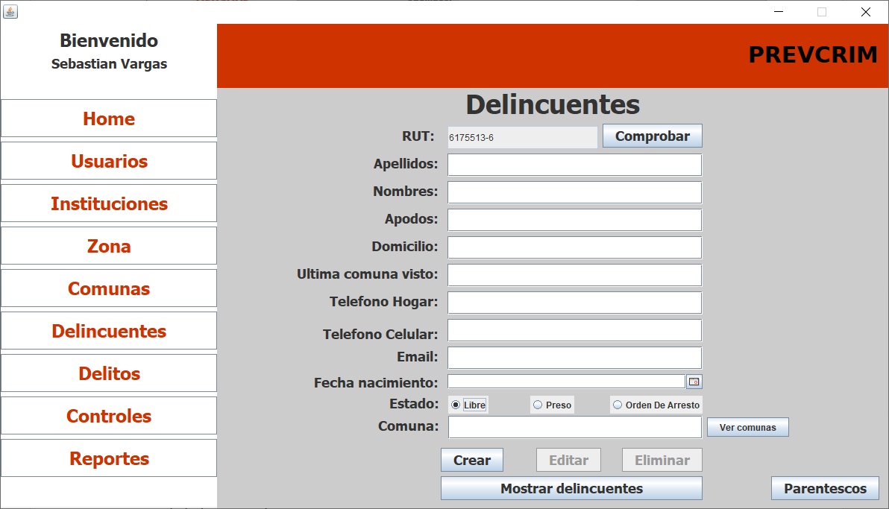

Usted debe ingresar todos los datos del formulario contemplando lo siguiente.
- Apellidos: Apellidos del delincuente.
- Nombres: Nombres del delincuente.
- Apodos: Apodos del delincuente.
- Domicilio: Dirección de donde vive el delincuente sin la nombrar la comuna.
- Ultima Comuna Visto: Código de ultima comuna donde se le vio al delincuente(Si usted no sabe a cuales comunas puede agregar delincuentes, apreté el botón ver comunas).
- Teléfono hogar: El numero de teléfono hogar del delincuente.
- Teléfono celular: el numero de teléfono celular del delincuente.
- Email: Correo electrónico del delincuente.
- Fecha de nacimiento: Es la fecha de nacimiento del delincuente.
- Estado: Dependiendo en que estado está el delincuente, el defecto es libre.
- Comuna: el código de la comuna donde reside el delincuente(Si usted no sabe a cuales comunas puede agregar delincuentes, apreté el botón ver comunas).

Presione el botón crear, si todos estos datos fueron ingresados correctamente, el sistema deberá mostrar en pantalla el mensaje informando de que se ingresó el delincuente de manera correcta.

  - Editar delincuentes.

El primer paso es introducir el Rut del delincuente que van a editar en el sistema , una vez ingresado el Rut deber apretar el botón comprobar, en el caso que estamos tratando el delincuente no está creado, luego de apretar el botón aparecerá el siguiente cuadro de dialogo.

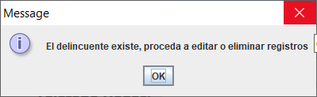

Debes presionar el botón ok, luego de esto se habilitarán los campos del delincuente y se verá de la siguiente manera.

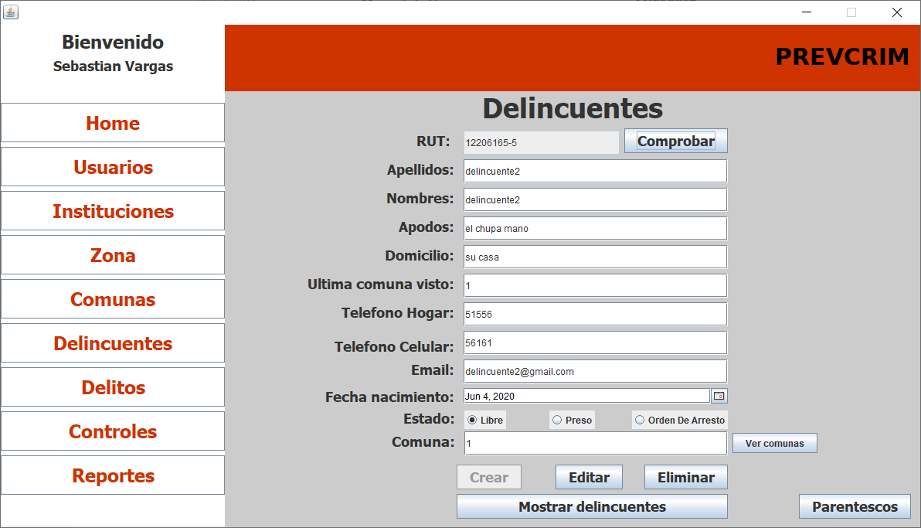

Presione el botón editar, si todos estos datos fueron ingresados correctamente, el sistema deberá mostrar en pantalla el mensaje informando de que se editó el delincuente de manera correcta.

  - Eliminar delincuentes.

El primer paso es introducir el Rut del delincuente que van a editar en el sistema , una vez ingresado el Rut deber apretar el botón comprobar, en el caso que estamos tratando el delincuente no está creado, luego de apretar el botón aparecerá el siguiente cuadro de dialogo.

Debes presionar el botón ok, luego de esto se habilitarán los campos del delincuente y se verá de la siguiente manera.

Presione el botón eliminar, y aparecerá un mensaje por pantalla indicando que se eliminó el usuario correctamente.

  - Mostrar delincuentes.

Debe presionar el botón que aparece en la parte inferior central que dice “Mostrar delincuentes”, luego procederá a aparecerá una tabla con los datos de los delincuentes.

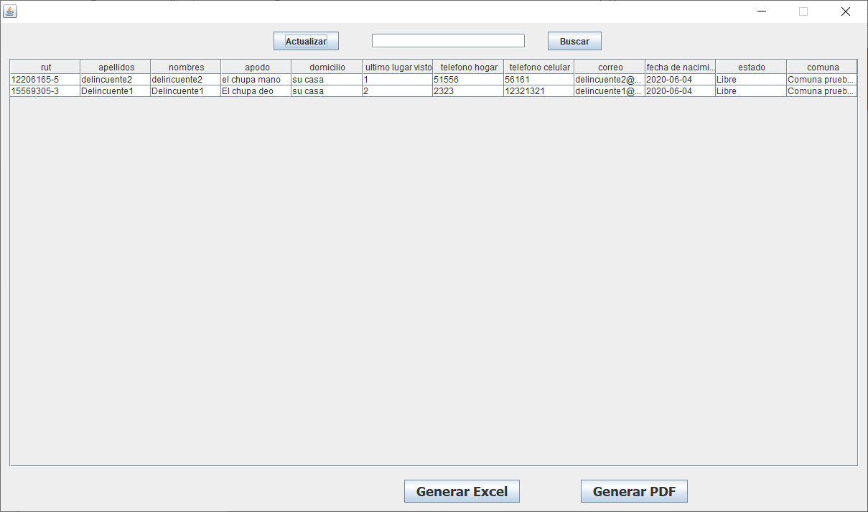

- Delitos.
  - Ingreso de delitos.
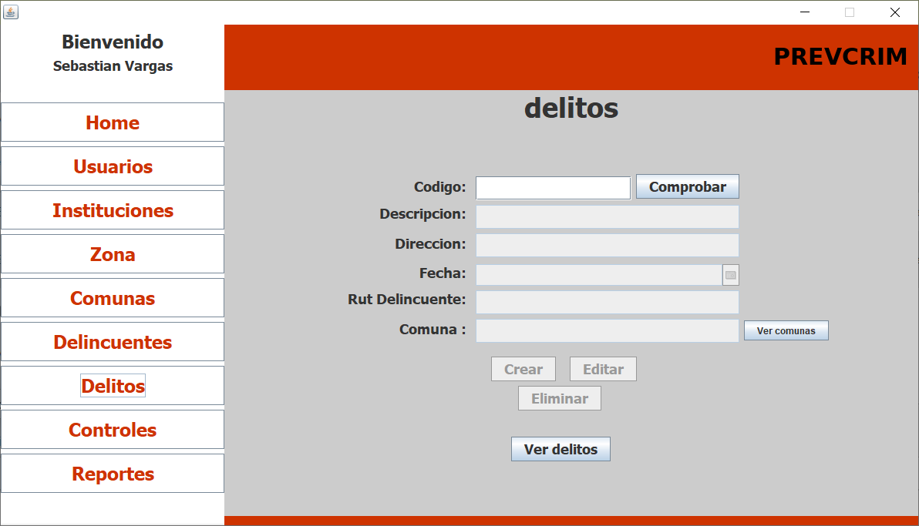

El primer paso es introducir el código del delito que van a insertar en el sistema, una vez ingresado el código deber apretar el botón comprobar, en el caso que estamos tratando el delito no está creado, luego de apretar el botón aparecerá el siguiente cuadro de dialogo.

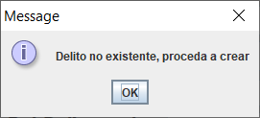

Debes presionar el botón ok, luego de esto se habilitarán los campos del delito y se verá de la siguiente manera.

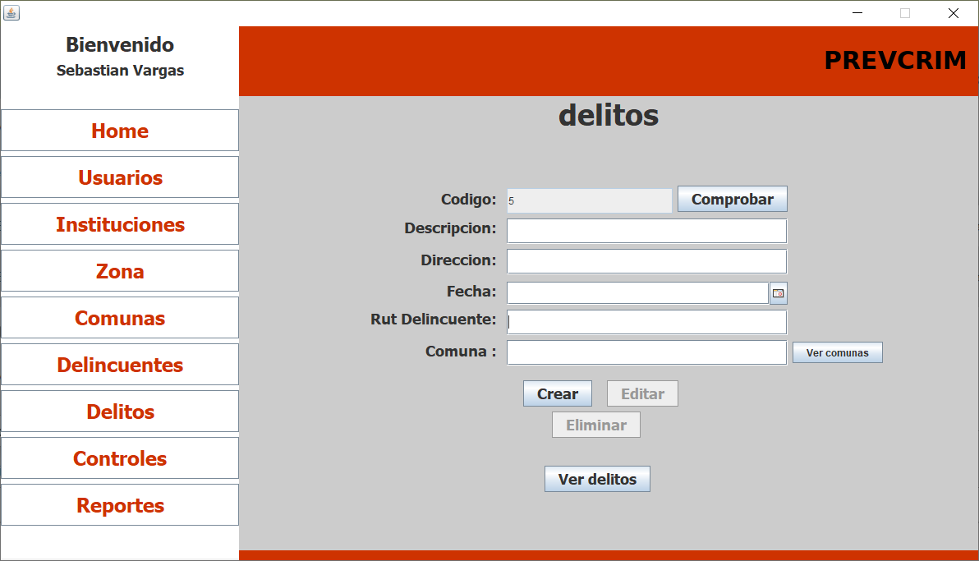

Usted debe ingresar todos los datos del formulario contemplando lo siguiente.
- Descripción: descripción del delito cometido.
- Dirección: Dirección del delito cometido sin poner la comuna.
- Fecha: Fecha del delito ocurrido.
- Rut de delincuente: Rut del delincuente que cometió el delito.
- Comuna: Comuna donde se realice el delito (Si usted no sabe a cuales comunas puede agregar, apreté el botón ver comunas).

  - Editar delitos.

El primer paso es introducir el código del delito que van a editar en el sistema, una vez ingresado el código deber apretar el botón comprobar, luego de apretar el botón aparecerá el siguiente cuadro de dialogo.

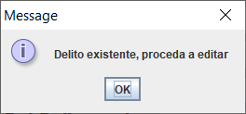

Debes presionar el botón ok, luego de esto se habilitarán los campos del delito y se verá de la siguiente manera

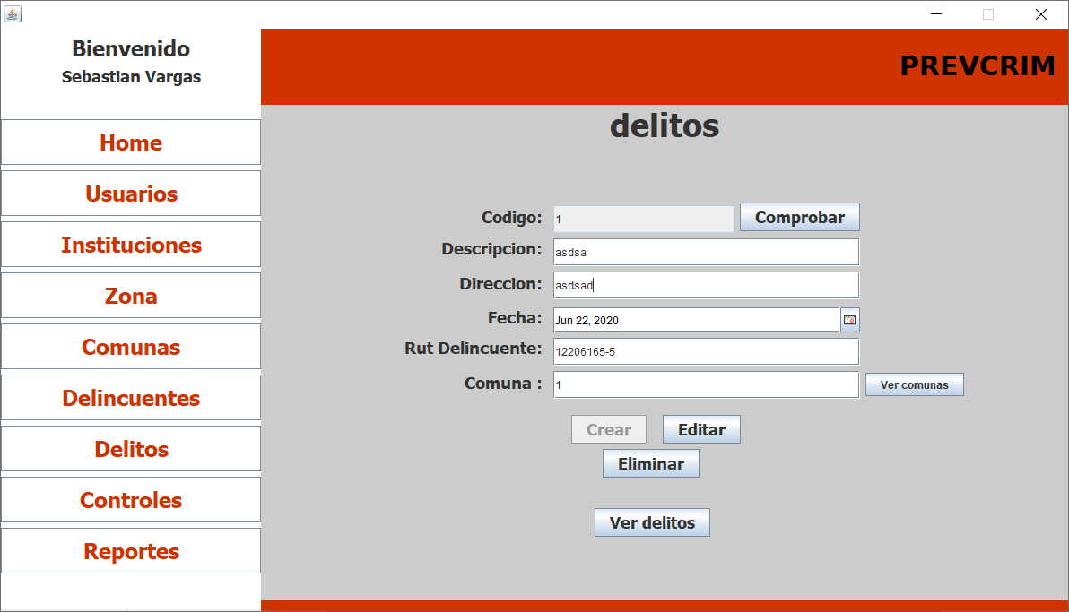

Presione el botón editar, si todos estos datos fueron ingresados correctamente, el sistema deberá mostrar en pantalla el mensaje informando de que se editó el delito de manera correcta.
  - Eliminar Delito.

El primer paso es introducir el código del delito que van a eliminar en el sistema, una vez ingresado el código deber apretar el botón comprobar, luego de apretar el botón aparecerá el siguiente cuadro de dialogo.

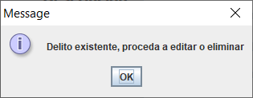

Debes presionar el botón ok, luego de esto se habilitarán los campos del delito y se verá de la siguiente manera.

Presione el botón eliminar, si todo va correcto, enviará un mensaje informando que se eliminó correctamente.

  - Mostrar delitos.
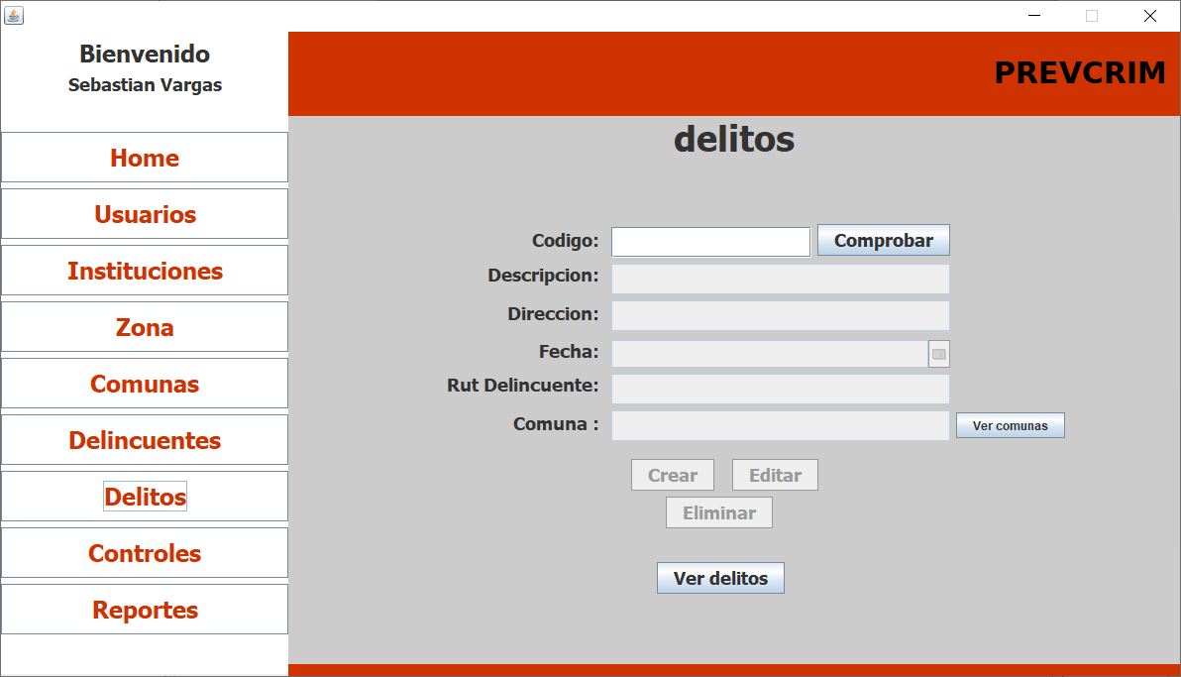

Debe presionar el botón que aparece en la parte inferior central que dice “Mostrar delitos”, luego procederá a aparecerá una tabla con los datos de los delitos.

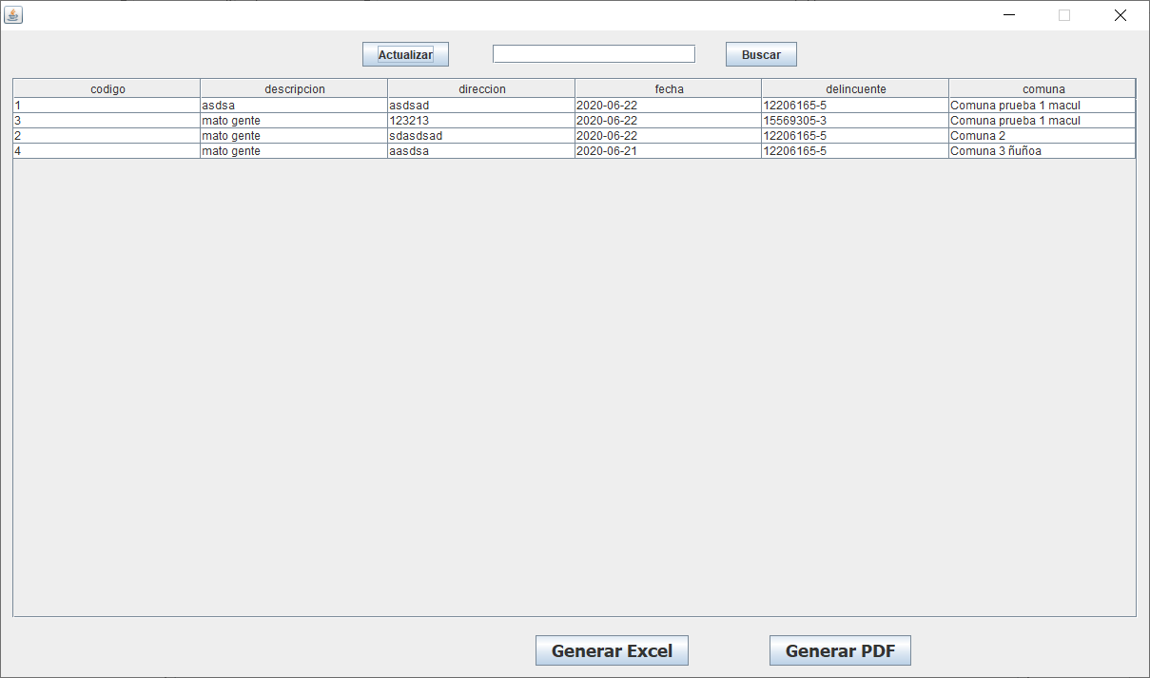

- Controles.
  - Agregar Controles.
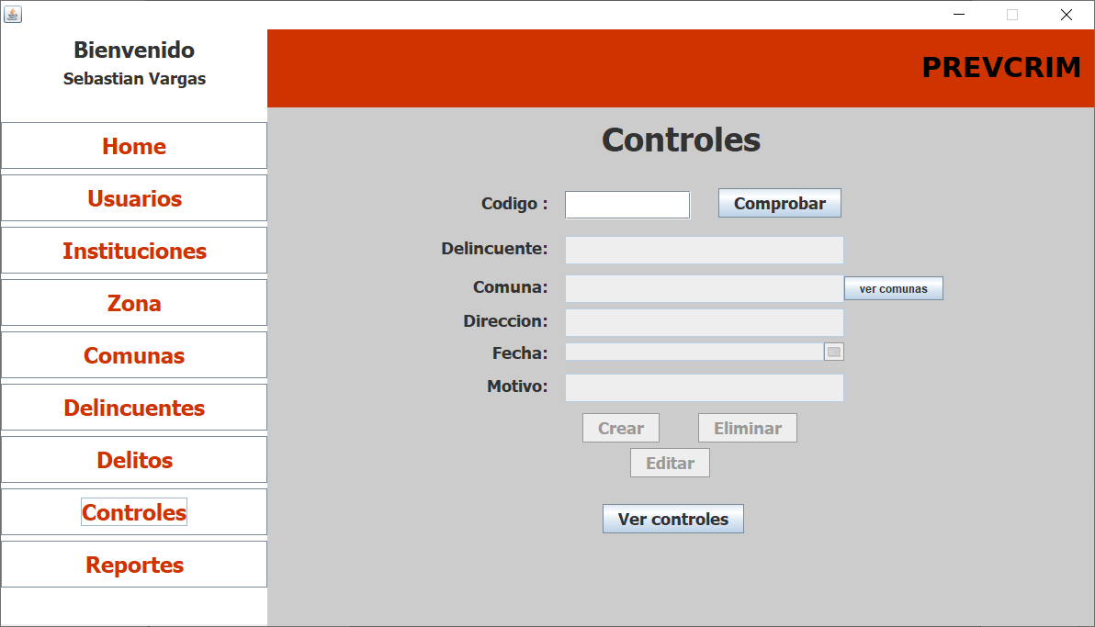

El primer paso es introducir el código del control que van a insertar en el sistema, una vez ingresado el código deber apretar el botón comprobar, en el caso que estamos tratando el control no está creado, luego de apretar el botón aparecerá el siguiente cuadro de dialogo.

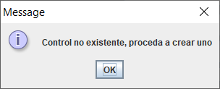

Debes presionar el botón ok, luego de esto se habilitarán los campos del control y se verá de la siguiente manera.
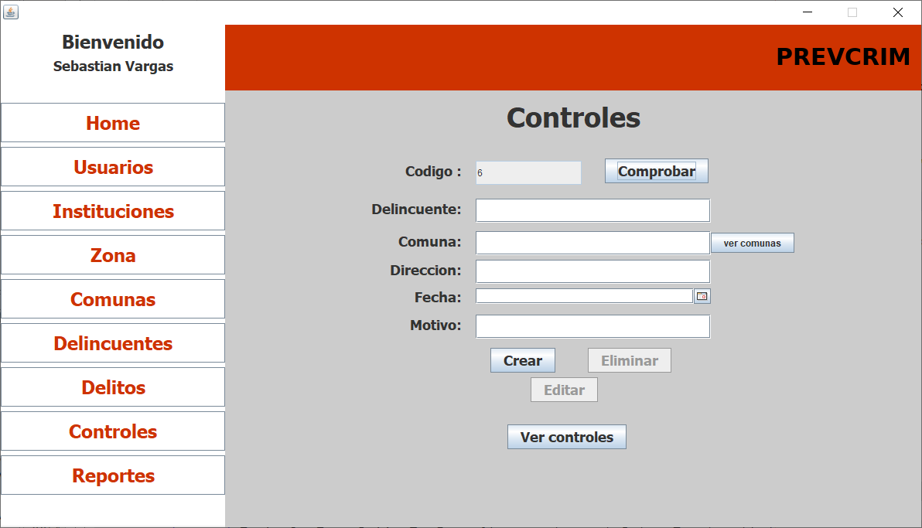
Usted debe ingresar todos los datos del formulario contemplando lo siguiente.
- Delincuente: Rut del delincuente que cometió el delito.
- Comuna: Comuna donde se realice el control (Si usted no sabe a cuales comunas puede agregar, apreté el botón ver comunas).
- Dirección: Dirección del control sin poner la comuna.
- Fecha: Fecha del delito ocurrido.
- Motivo: descripción del delito cometido.

  - Editar Controles.

El primer paso es introducir el código del control que van a editar en el sistema, una vez ingresado el código deber apretar el botón comprobar, luego de apretar el botón aparecerá el siguiente cuadro de dialogo.

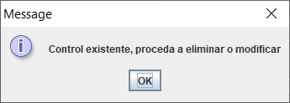

Debes presionar el botón ok, luego de esto se habilitarán los campos del control y se verá de la siguiente manera

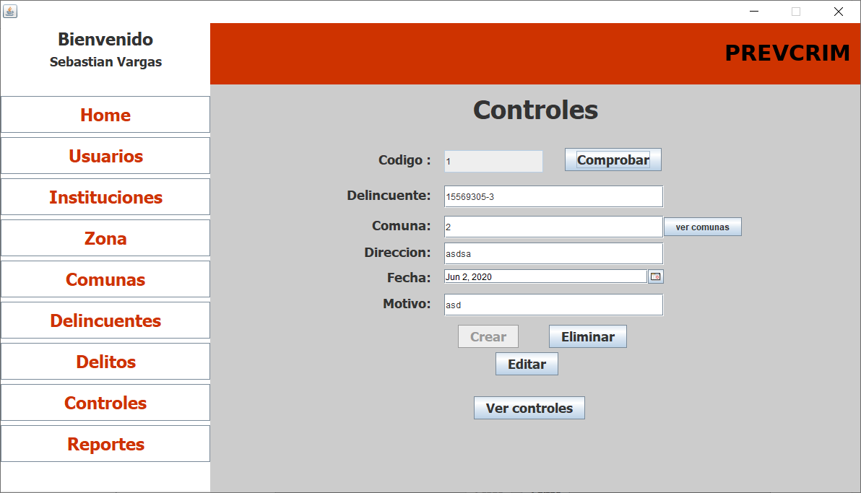

Presione el botón editar, si todos estos datos fueron ingresados correctamente, el sistema deberá mostrar en pantalla el mensaje informando de que se editó el control de manera correcta.
  - Eliminar Controles.

El primer paso es introducir el código del control que van a eliminar en el sistema, una vez ingresado el código deber apretar el botón comprobar, luego de apretar el botón aparecerá el siguiente cuadro de dialogo.

Debes presionar el botón ok, luego de esto se habilitarán los campos del control y se verá de la siguiente manera.

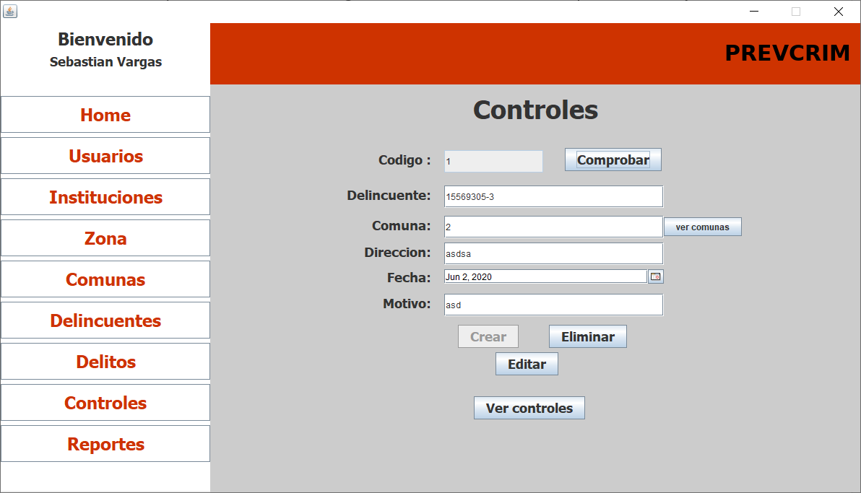

Presione el botón eliminar, si todo va correcto, enviará un mensaje informando que se eliminó correctamente.

  - Mostrar Controles.
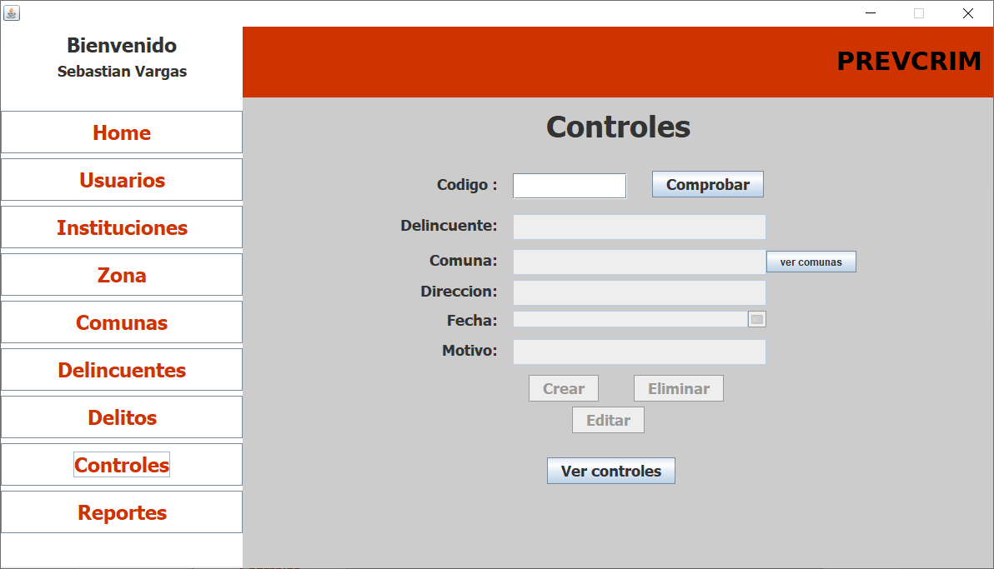

Debe presionar el botón que aparece en la parte inferior central que dice “Mostrar controles”, luego procederá a aparecerá una tabla con los datos de los contorles.

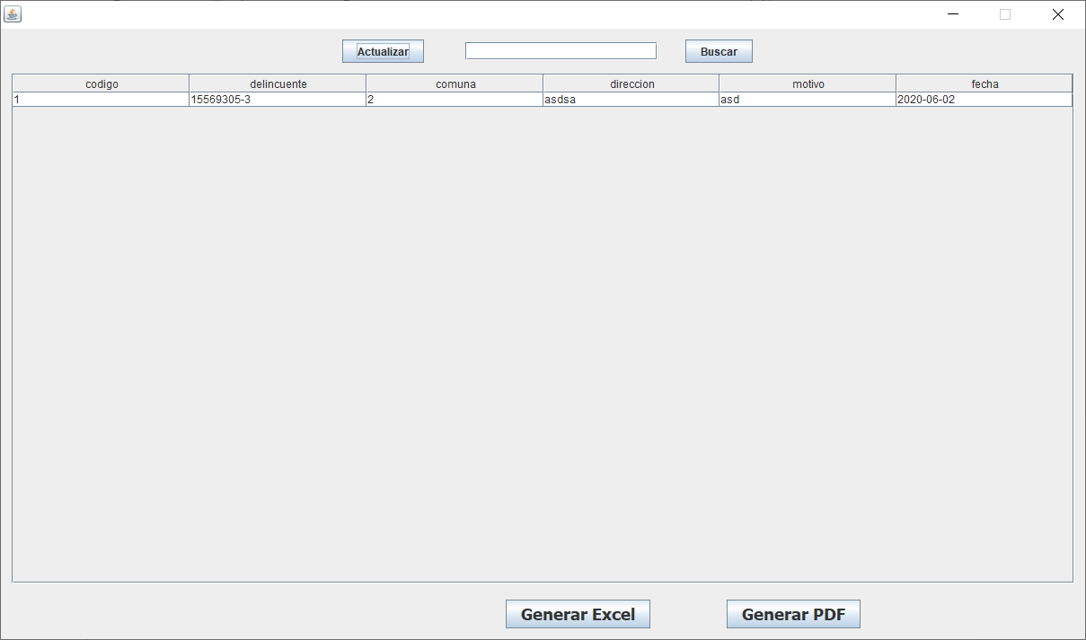
- Comunas.
  - Agregar Comuna.
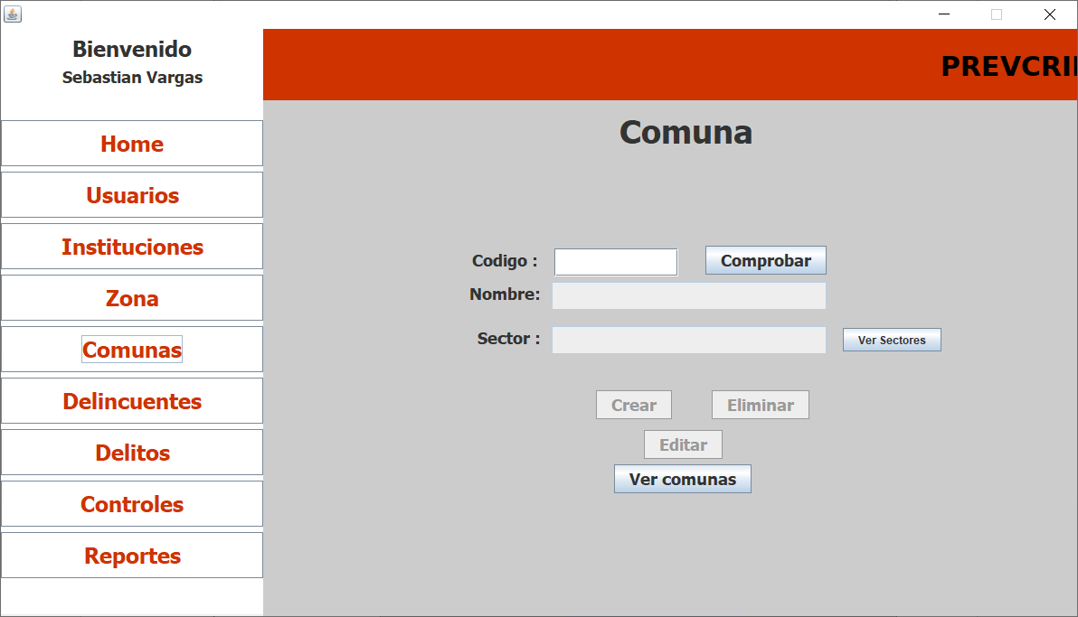

El primer paso es introducir el código de la comuna que van a insertar en el sistema, una vez ingresado el código deber apretar el botón comprobar, en el caso que estamos tratando la comuna no está creado, luego de apretar el botón aparecerá el siguiente cuadro de dialogo.

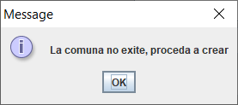

Debes presionar el botón ok, luego de esto se habilitarán los campos de la comuna y se verá de la siguiente manera.
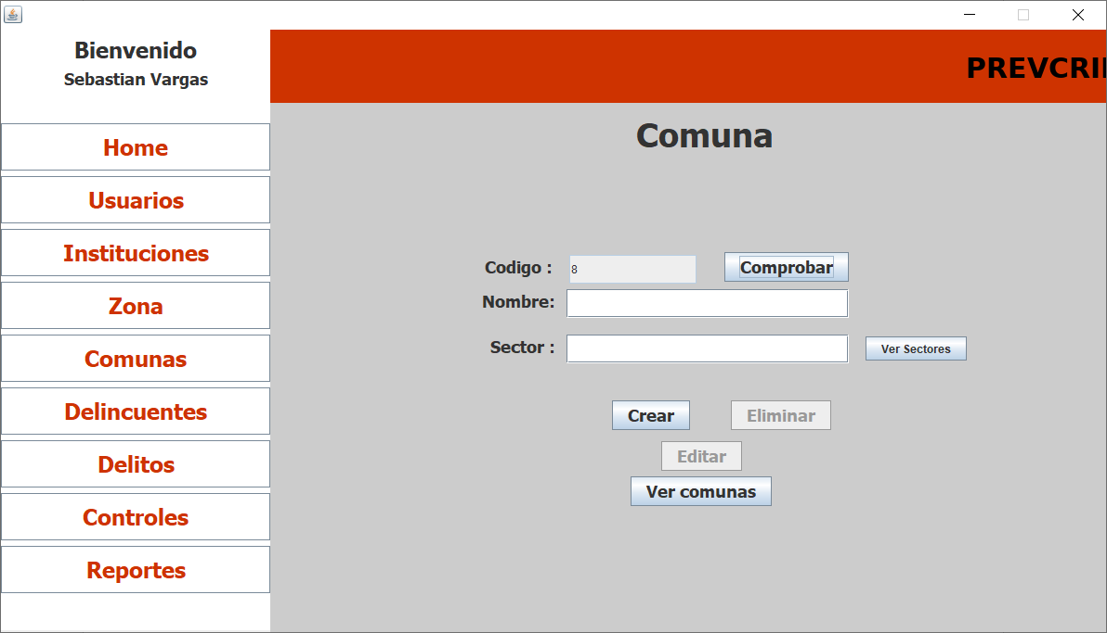
Usted debe ingresar todos los datos del formulario contemplando lo siguiente.
- Nombre: El nombre de la comuna.
- Sector: Sector al que pertenece la comuna (En el caso de no saber que sectores tienes disponibles para agregar, apreté botón ver sectores).

  - Editar comuna.
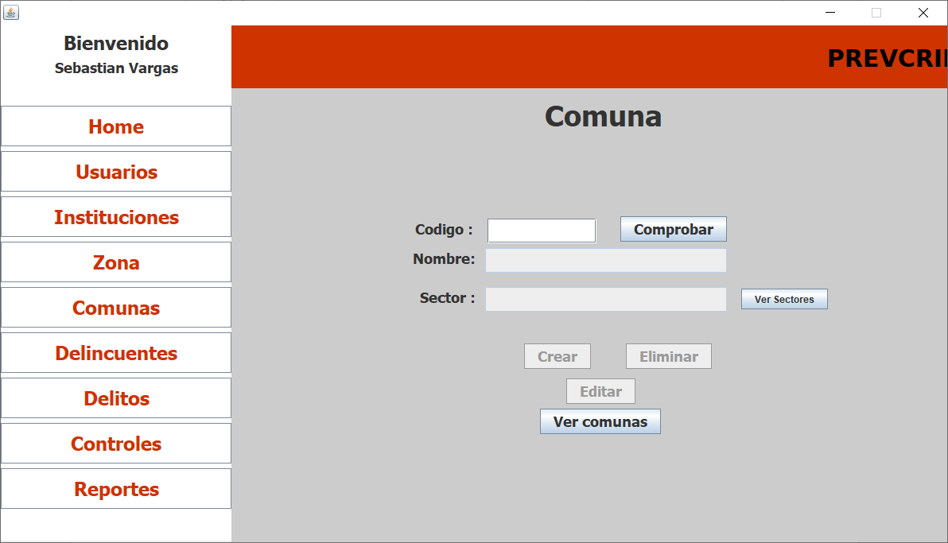

El primer paso es introducir el código de la comuna que van a editar en el sistema, una vez ingresado el código deber apretar el botón comprobar, luego de apretar el botón aparecerá el siguiente cuadro de dialogo.

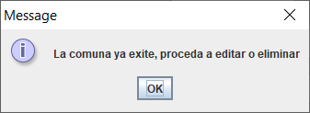

Debes presionar el botón ok, luego de esto se habilitarán los campos de la comuna y se verá de la siguiente manera

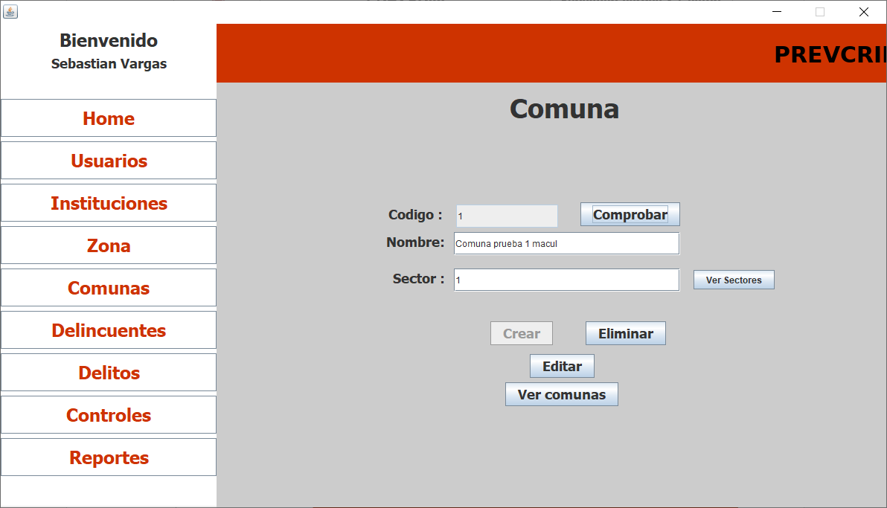

Presione el botón editar, si todos estos datos fueron ingresados correctamente, el sistema deberá mostrar en pantalla el mensaje informando de que se editó la comuna de manera correcta.

  - Eliminar Comuna.

El primer paso es introducir el código de la comuna que van a eliminar en el sistema, una vez ingresado el código deber apretar el botón comprobar, luego de apretar el botón aparecerá el siguiente cuadro de dialogo.

Debes presionar el botón ok, luego de esto se habilitará los campos la comuna y se verá de la siguiente manera.

Presione el botón eliminar, si todo va correcto, enviará un mensaje informando que se eliminó correctamente.

  - Mostrar Comuna.
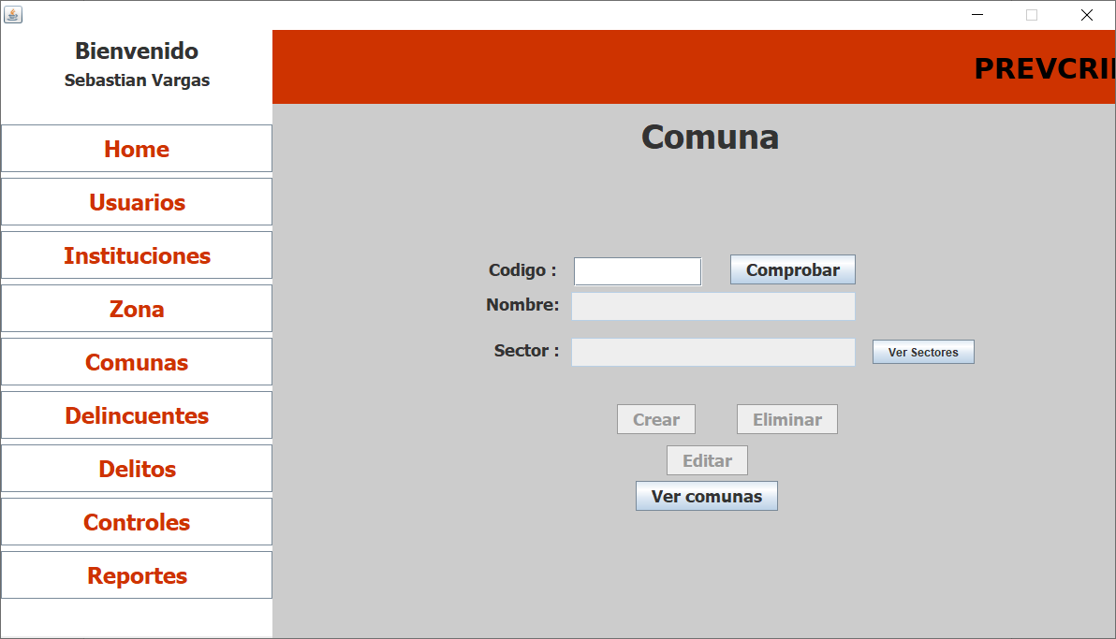

Debe presionar el botón que aparece en la parte inferior central que dice “Mostrar comunas”, luego procederá a aparecerá una tabla con los datos de las comunas.
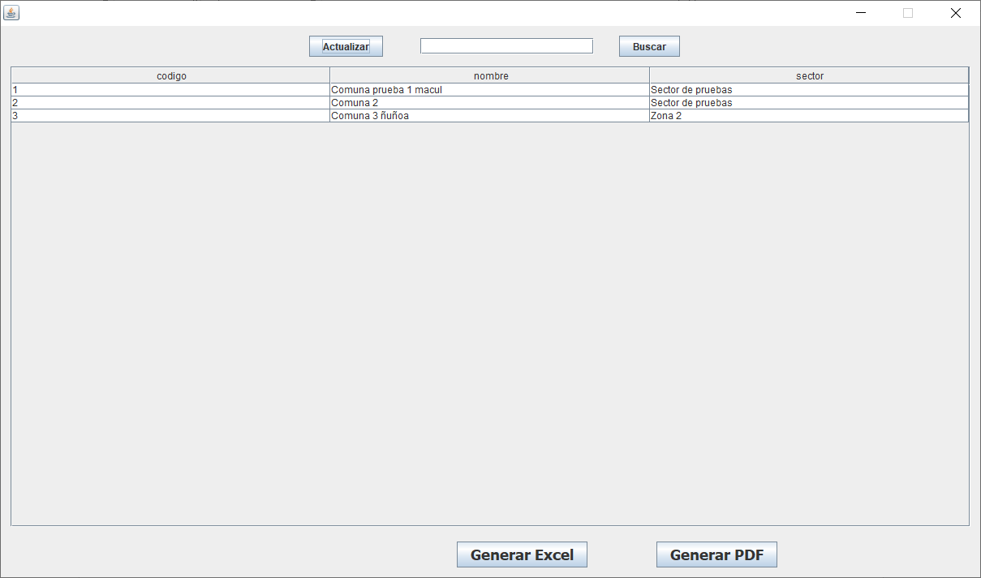
- Zonas.
  - Agregar Zona.
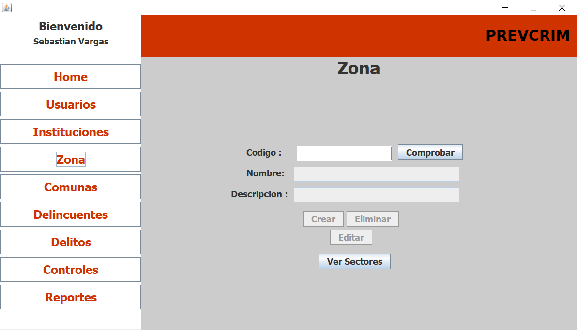

El primer paso es introducir el código de la zona que van a insertar en el sistema, una vez ingresado el código deber apretar el botón comprobar, en el caso que estamos tratando la zona no está creado, luego de apretar el botón aparecerá el siguiente cuadro de dialogo.

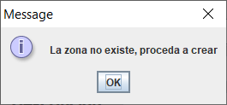

Debes presionar el botón ok, luego de esto se habilitarán los campos de la zona y se verá de la siguiente manera.
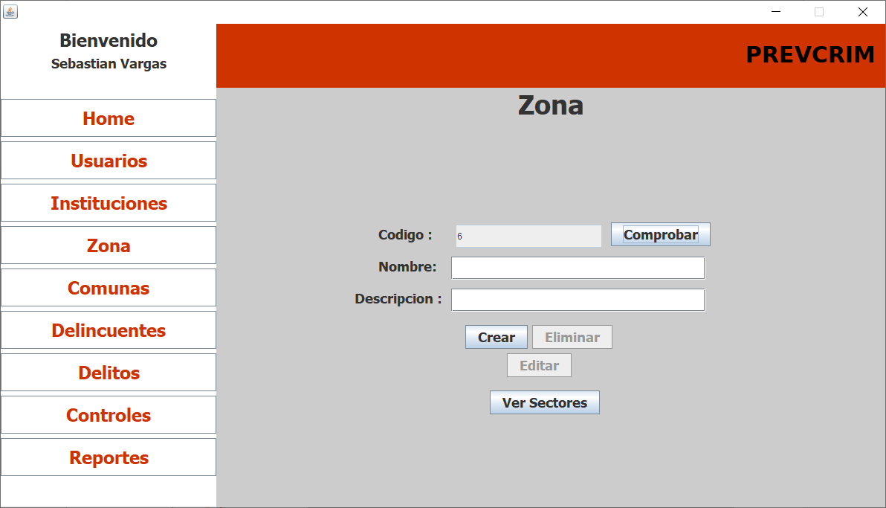
Usted debe ingresar todos los datos del formulario contemplando lo siguiente.
- Nombre: El nombre de la zona.
- Descripción: Descripción de la zona.

  - Editar Zona.

El primer paso es introducir el código de la zona que van a editar en el sistema, una vez ingresado el código deber apretar el botón comprobar, luego de apretar el botón aparecerá el siguiente cuadro de dialogo.
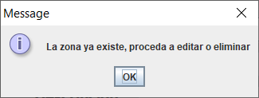

Debes presionar el botón ok, luego de esto se habilitarán los campos de la zona y se verá de la siguiente manera

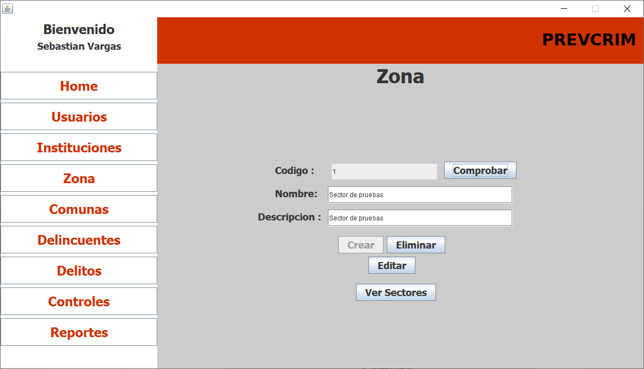

Presione el botón editar, si todos estos datos fueron ingresados correctamente, el sistema deberá mostrar en pantalla el mensaje informando de que se editó la comuna de manera correcta.

  - Eliminar Zona.

El primer paso es introducir el código de la zona que van a eliminar en el sistema, una vez ingresado el código deber apretar el botón comprobar, luego de apretar el botón aparecerá el siguiente cuadro de dialogo.

Debes presionar el botón ok, luego de esto se habilitará los campos la zona y se verá de la siguiente manera.

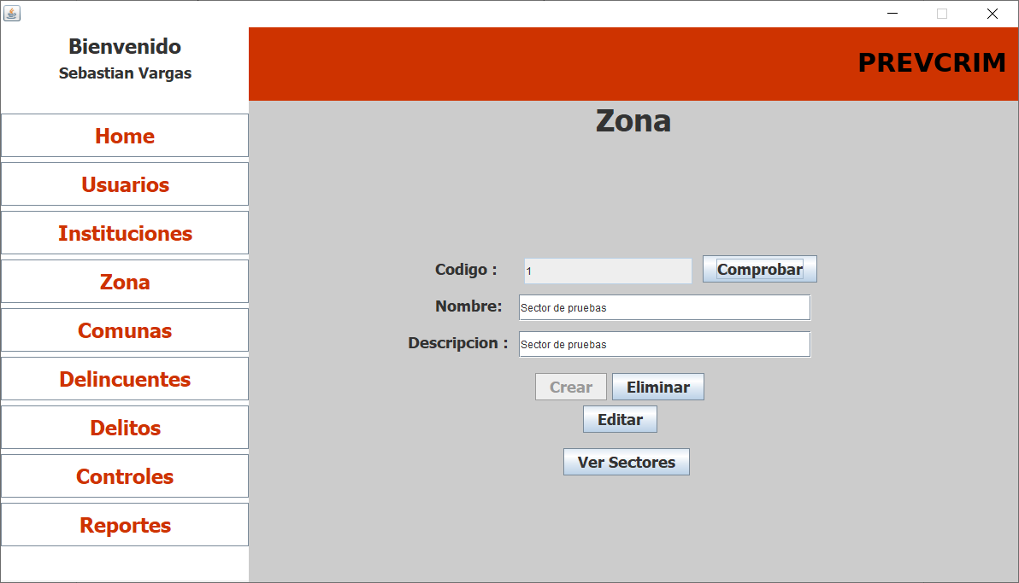

Presione el botón eliminar, si todo va correcto, enviará un mensaje informando que se eliminó correctamente.

  - Mostrar Zona.
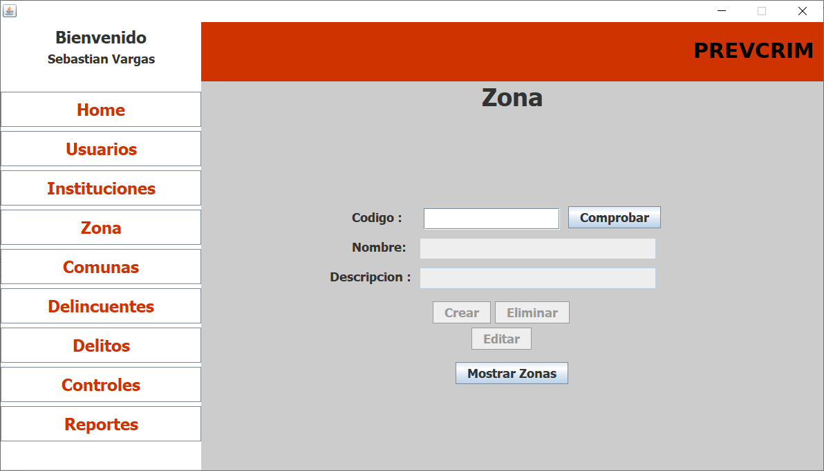

Debe presionar el botón que aparece en la parte inferior central que dice “Mostrar zonas”, luego procederá a aparecerá una tabla con los datos de las zonas.
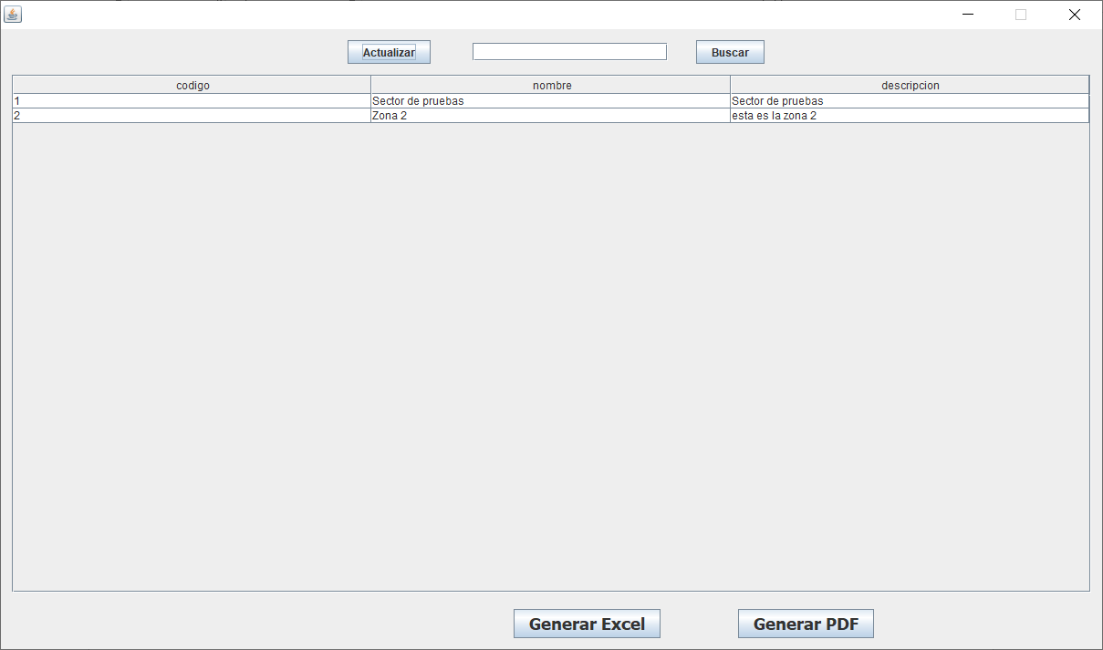
- Instituciones.
  - Agregar institución.
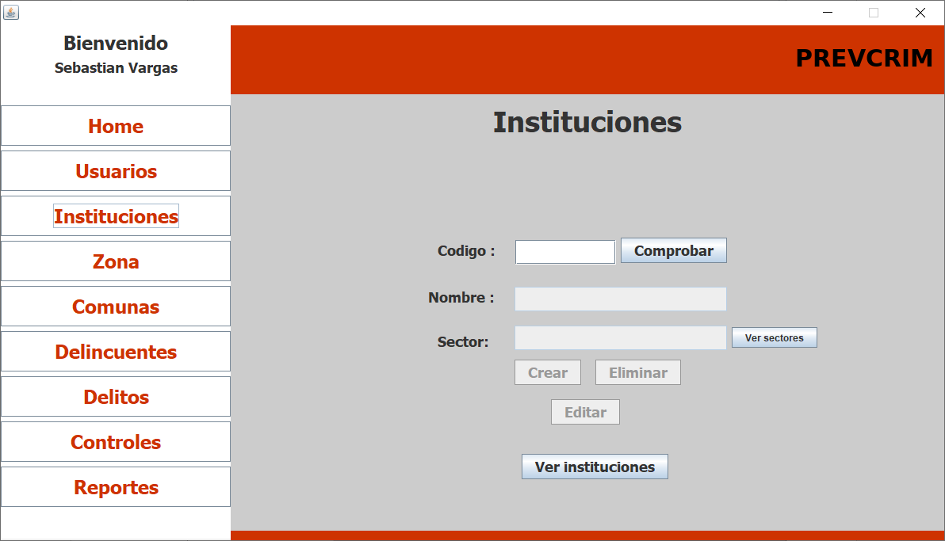

El primer paso es introducir el código de la institución que van a insertar en el sistema, una vez ingresado el código deber apretar el botón comprobar, en el caso que estamos tratando la institución no está creada, luego de apretar el botón aparecerá el siguiente cuadro de dialogo.

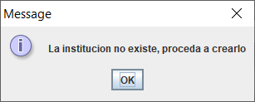

Debes presionar el botón ok, luego de esto se habilitarán los campos de la institución y se verá de la siguiente manera.
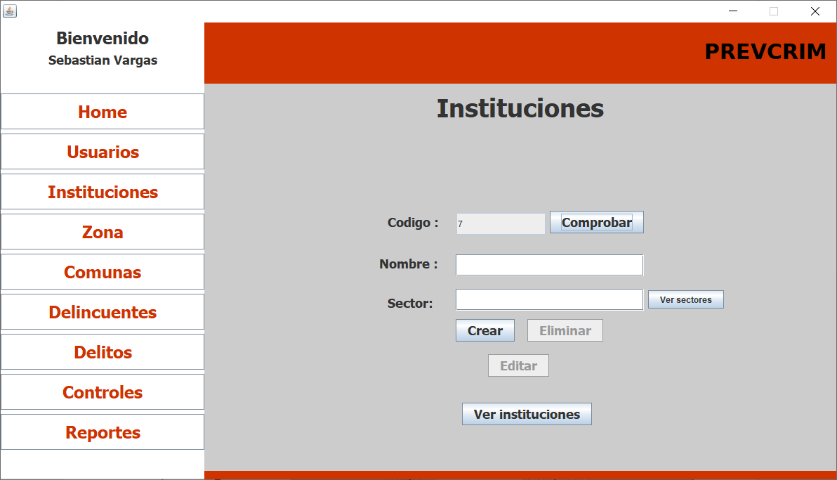
Usted debe ingresar todos los datos del formulario contemplando lo siguiente.
- Nombre: El nombre de la institución.
- Sector: El sector al cual pertenece la institución (En el caso de no saber que sectores tienes disponibles para agregar, apreté botón ver sectores).

  - Editar institución.
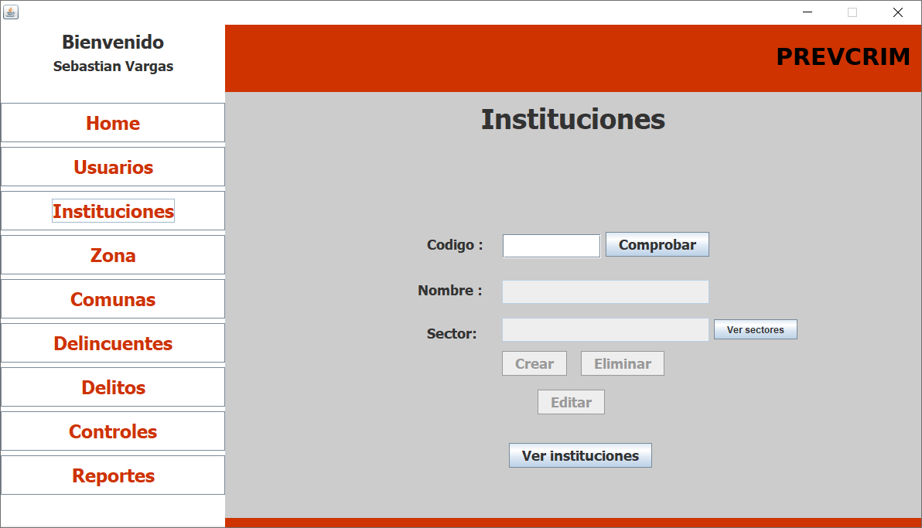

El primer paso es introducir el código de la institución que van a editar en el sistema, una vez ingresado el código deber apretar el botón comprobar, luego de apretar el botón aparecerá el siguiente cuadro de dialogo.
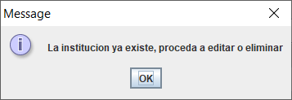

Debes presionar el botón ok, luego de esto se habilitarán los campos de la institución y se verá de la siguiente manera

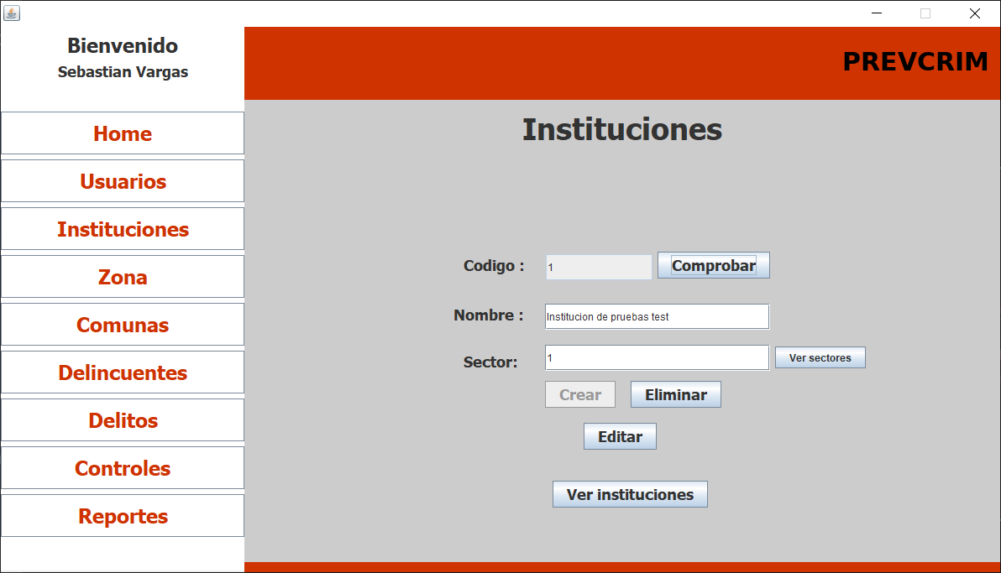

Presione el botón editar, si todos estos datos fueron ingresados correctamente, el sistema deberá mostrar en pantalla el mensaje informando de que se editó la institución de manera correcta.
  - Eliminar institución.
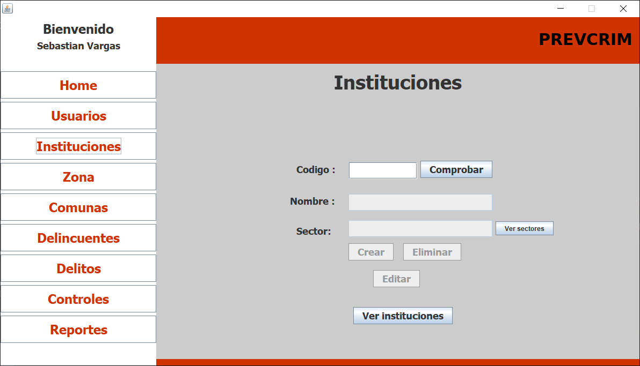

El primer paso es introducir el código de la institcion que van a eliminar en el sistema, una vez ingresado el código deber apretar el botón comprobar, luego de apretar el botón aparecerá el siguiente cuadro de dialogo.

Debes presionar el botón ok, luego de esto se habilitará los campos la institución y se verá de la siguiente manera.

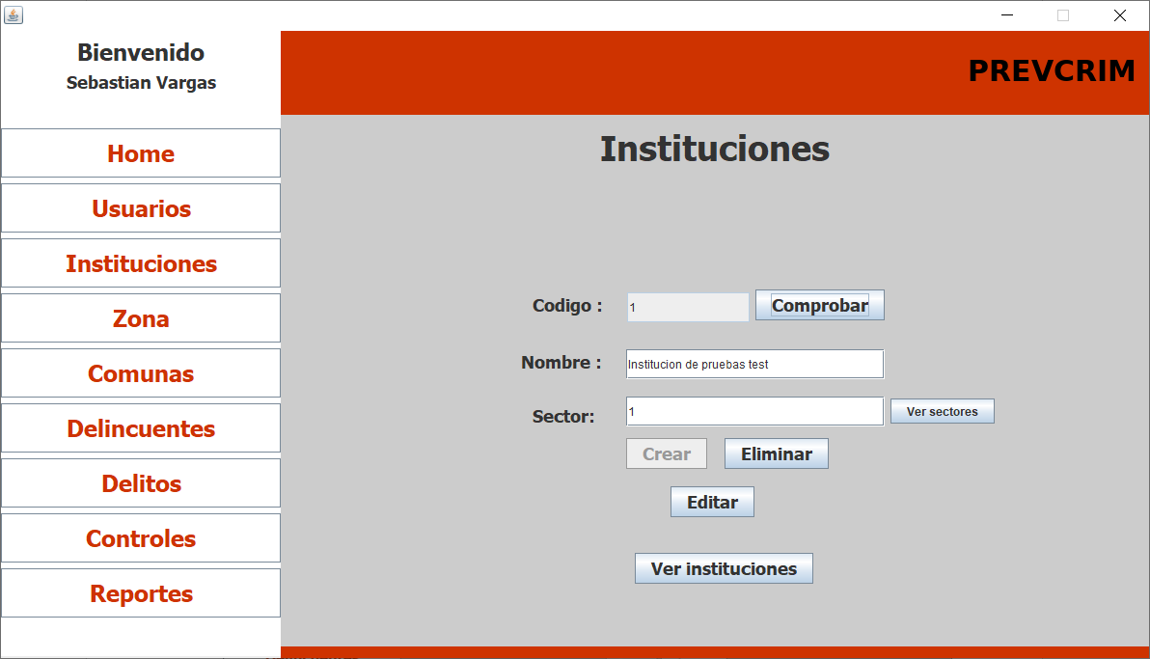

Presione el botón eliminar, si todo va correcto, enviará un mensaje informando que se eliminó correctamente.

  - Mostrar institución.
Debe presionar el botón que aparece en la parte inferior central que dice “ver institución”, luego procederá a aparecerá una tabla con los datos de las institución.

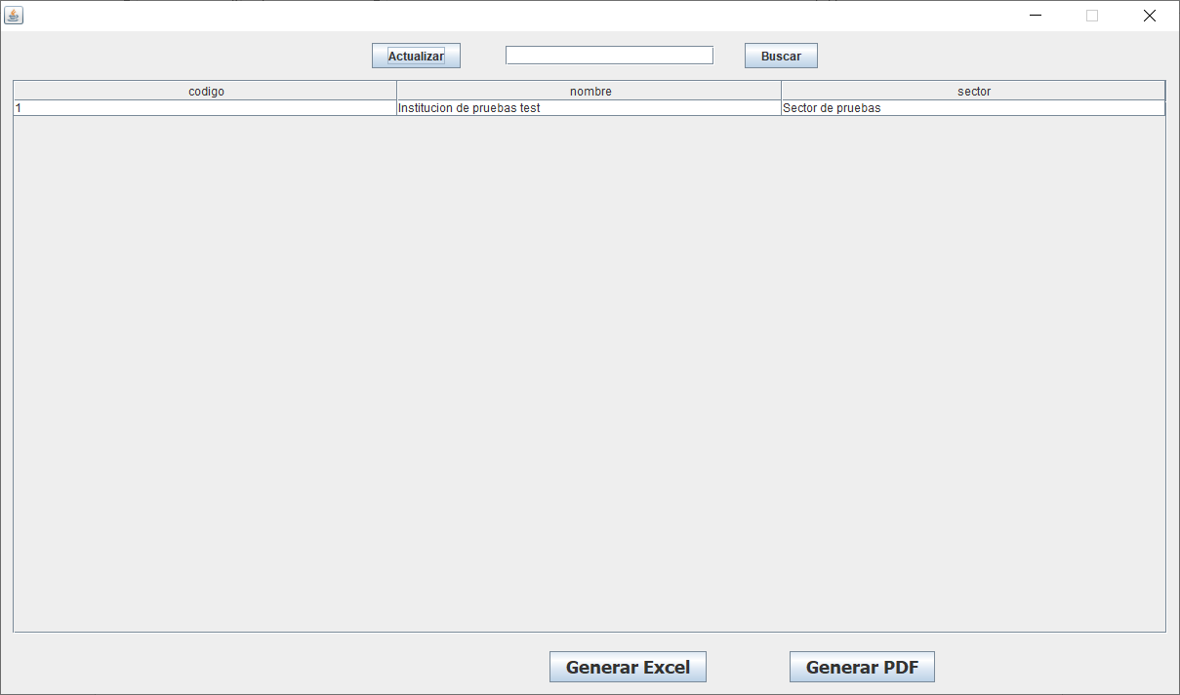
- Usuarios.
  - Agregar Usuario.
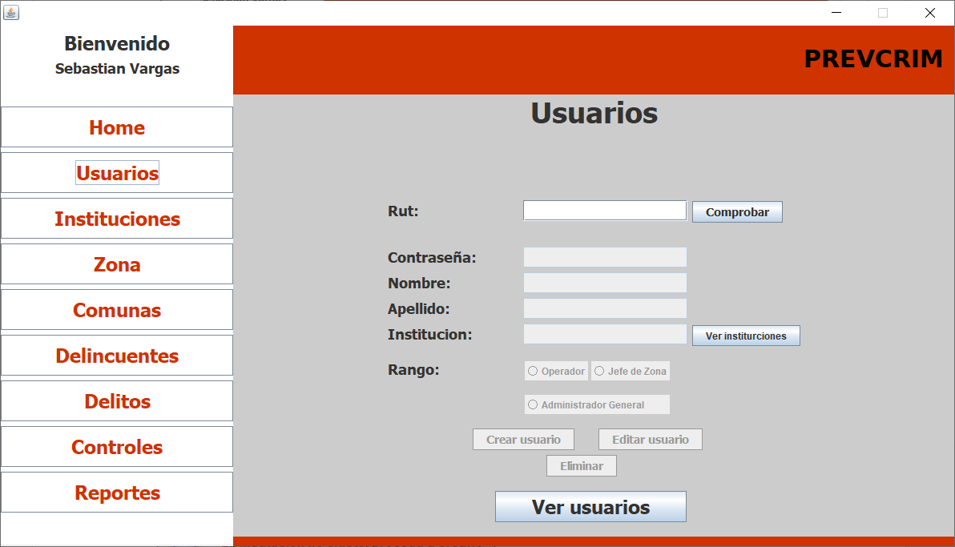

El primer paso es introducir el código del usuario que van a insertar en el sistema, una vez ingresado el código deber apretar el botón comprobar, en el caso que estamos tratando la usuario no está creada, luego de apretar el botón aparecerá el siguiente cuadro de dialogo.

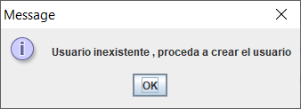

Debes presionar el botón ok, luego de esto se habilitarán los campos del usuario y se verá de la siguiente manera.
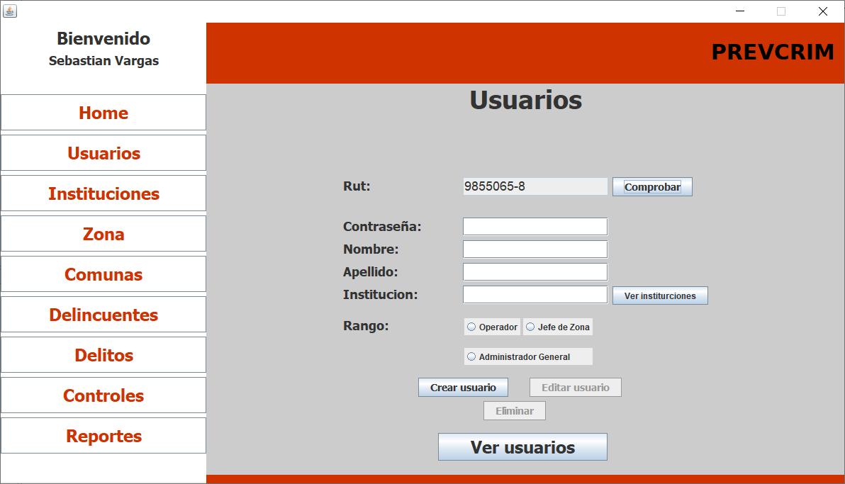
Usted debe ingresar todos los datos del formulario contemplando lo siguiente.
- Contraseña: La contraseña del usuario.
- Nombres: Los nombres del usuario.
- Apellido: Los apellidos del usuario.
- Institución: La institución a la cual pertenecerá el usuario(Si no sabes que institución puedes apretar el botón “Ver institución”).
- Rango: Rango que tendrá el usuario.

  - Editar Usuario.
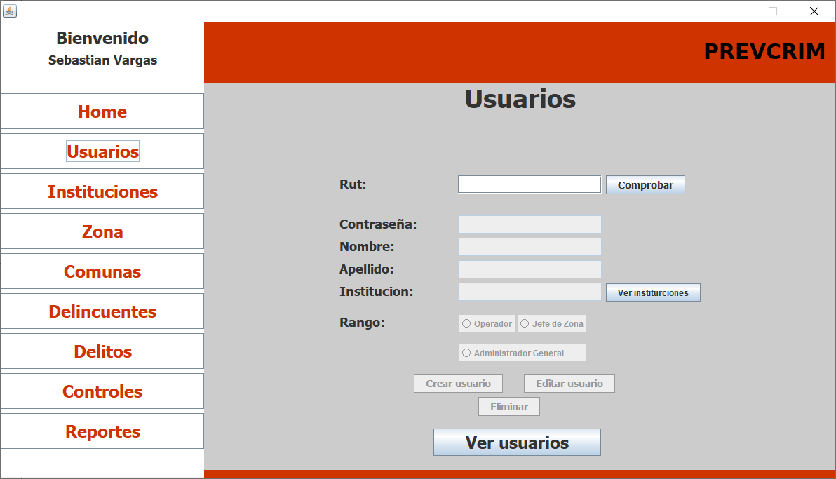

El primer paso es introducir el código del usuario que van a editar en el sistema, una vez ingresado el código deber apretar el botón comprobar, luego de apretar el botón aparecerá el siguiente cuadro de dialogo.

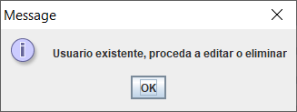

Debes presionar el botón ok, luego de esto se habilitarán los campos del usuario y se verá de la siguiente manera

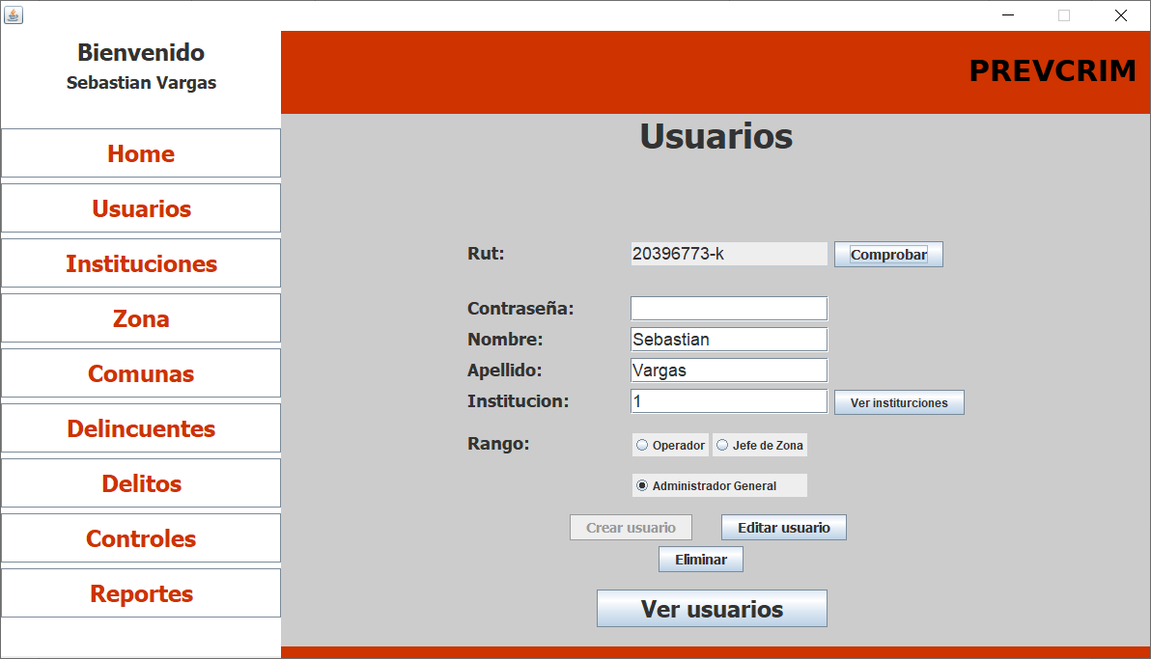

Presione el botón editar, si todos estos datos fueron ingresados correctamente, el sistema deberá mostrar en pantalla el mensaje informando de que se editó la institución de manera correcta.

  - Eliminar Usuario.
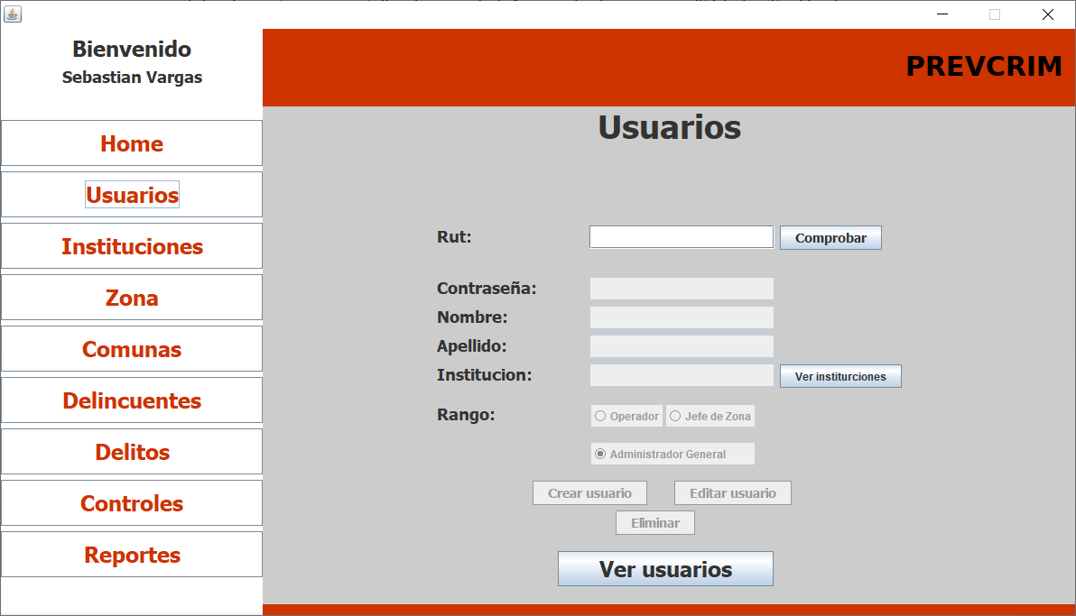

El primer paso es introducir el código de la usuarios que van a eliminar en el sistema, una vez ingresado el código deber apretar el botón comprobar, luego de apretar el botón aparecerá el siguiente cuadro de dialogo.

Debes presionar el botón ok, luego de esto se habilitará los campos la institución y se verá de la siguiente manera.

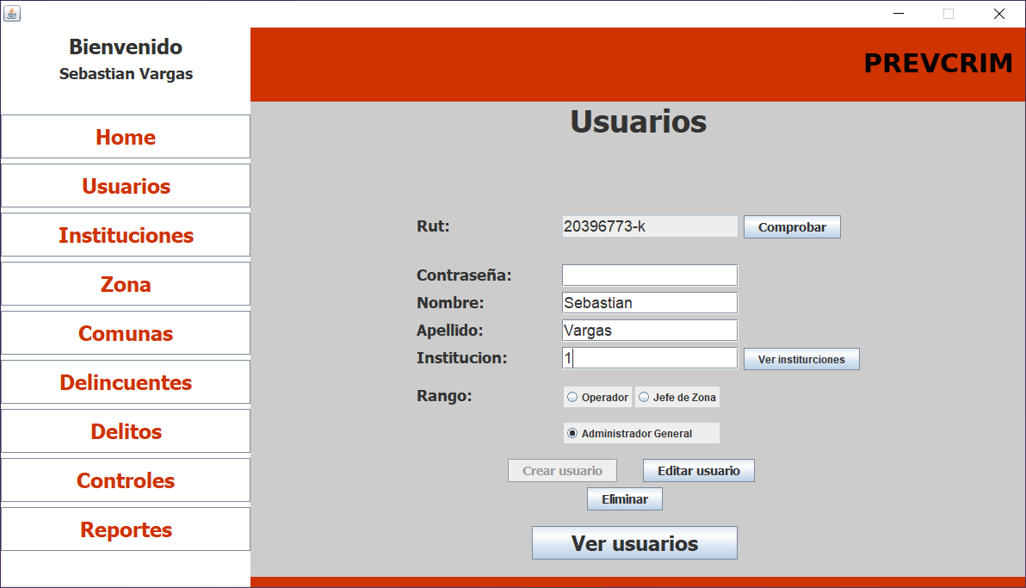

Presione el botón eliminar, si todo va correcto, enviará un mensaje informando que se eliminó correctamente.

  - Mostrar Usuario.
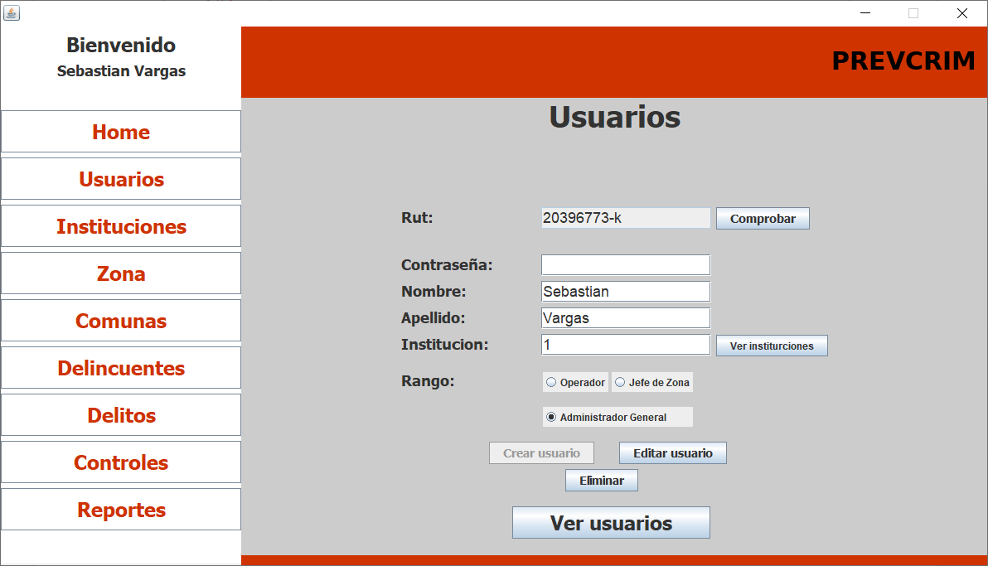
Debe presionar el botón que aparece en la parte inferior central que dice “ver institución”, luego procederá a aparecerá una tabla con los datos de las institución.

- Sistema de reportes.
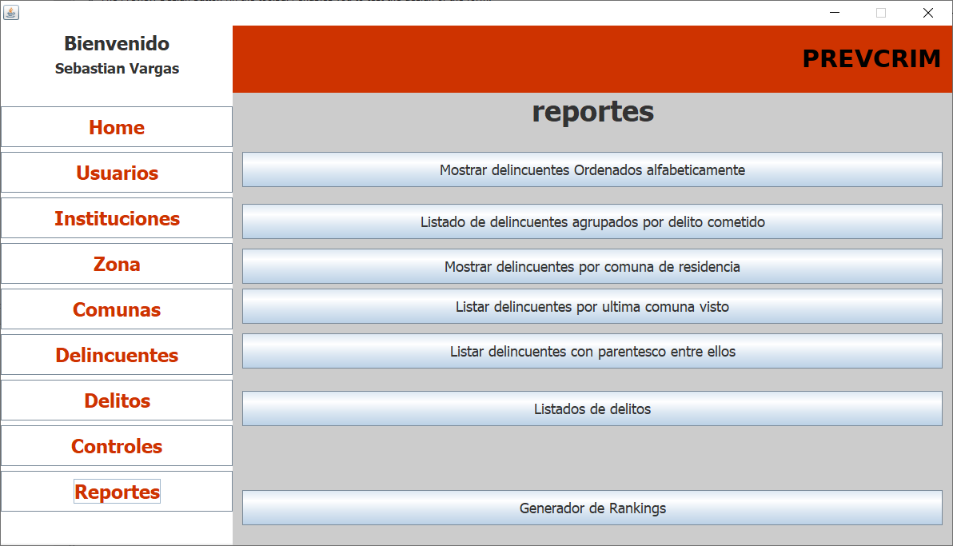

  - Delincuentes ordenados alfabéticamente.
Para listar los delincuentes ordenados de manera alfabética solo tienes que presionar botón ” Mostrar delincuentes ordenados alfabéticamente”
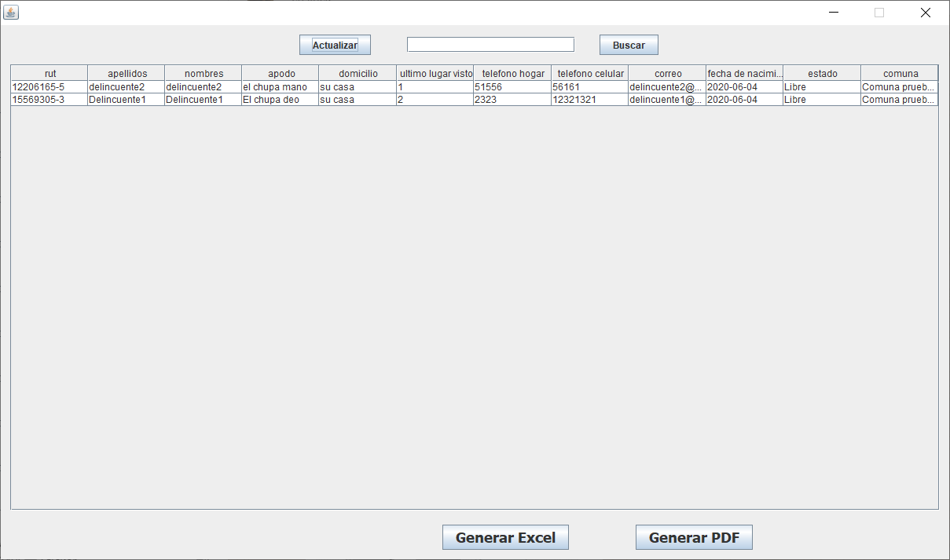
  - Delincuentes agrupados por delito cometido.
Para mostrar los delincuentes agrupado por delito cometido solo tienes que hacer click en el botón” Listado de delincuentes agrupados por delito cometido”.
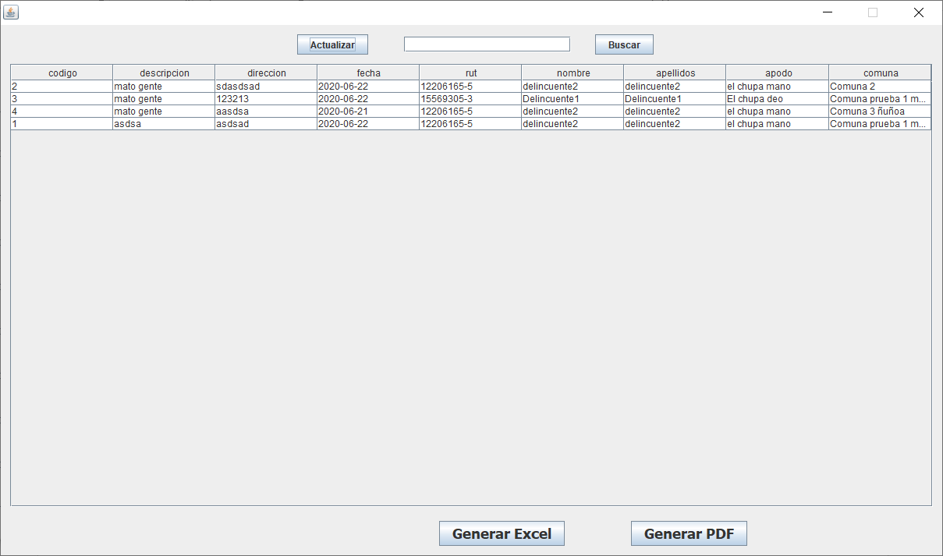
  - Mostrar delincuentes por comuna de residencia.
Para mostrar delincuentes por comuna de residencia, solo tienes que apretar el botón “Mostrar delincuentes por comuna de residencia”.
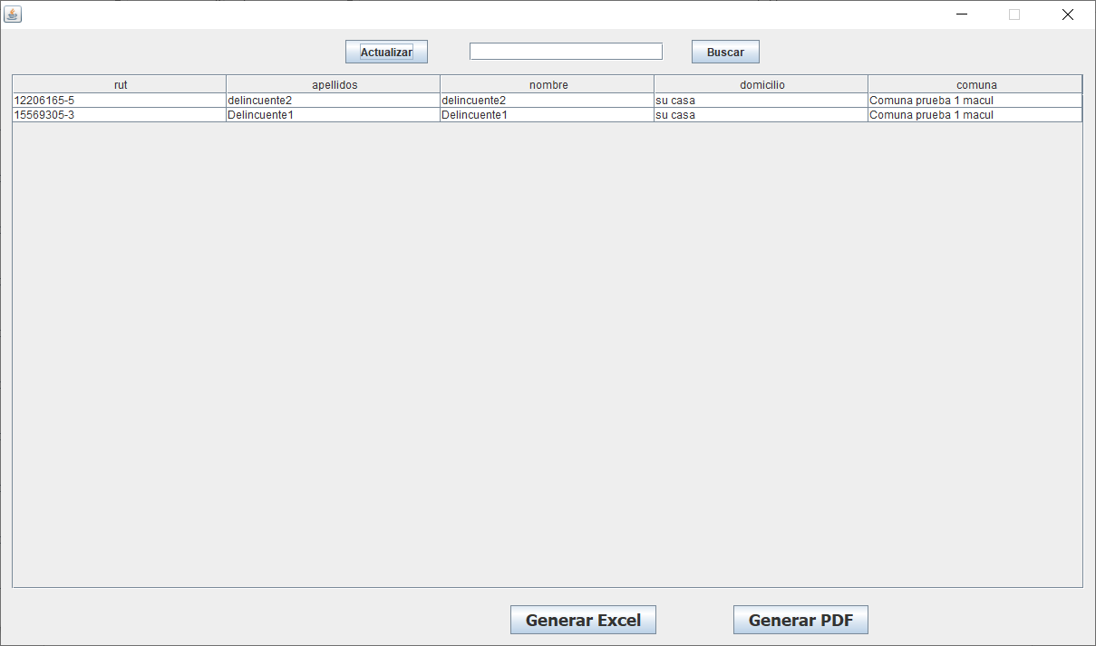
  - Mostrar delincuentes por último lugar visto.
Para mostrar delincuentes por último lugar visto solo debes presionar el botón “Mostrar delincuentes por último lugar visto”.
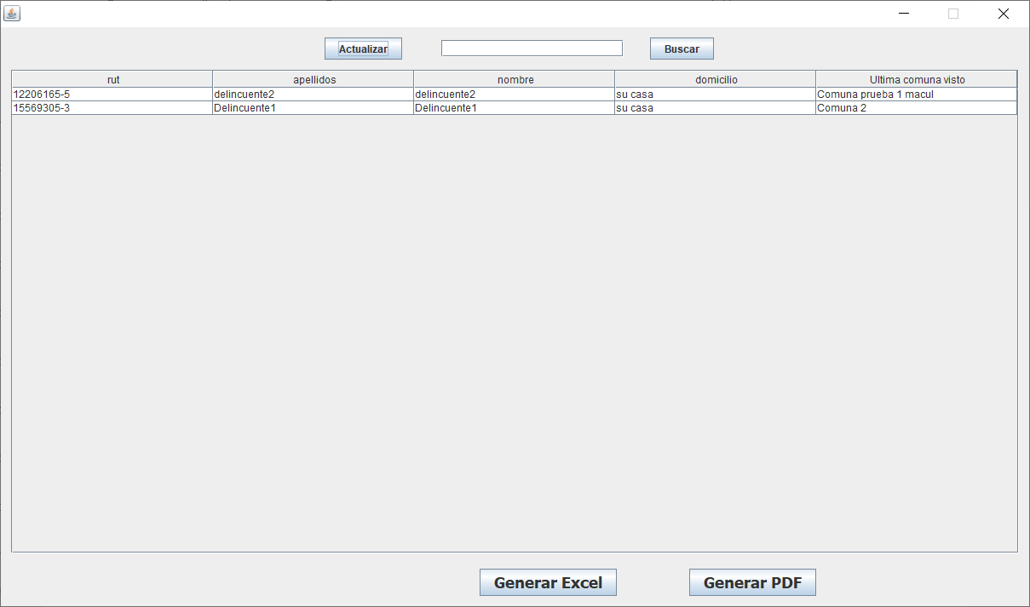
  - Mostrar delincuente por parentesco.
Para mostrar delincuentes por parentescos solo debes presionar el botón “Listar delincuentes por parentesco”.
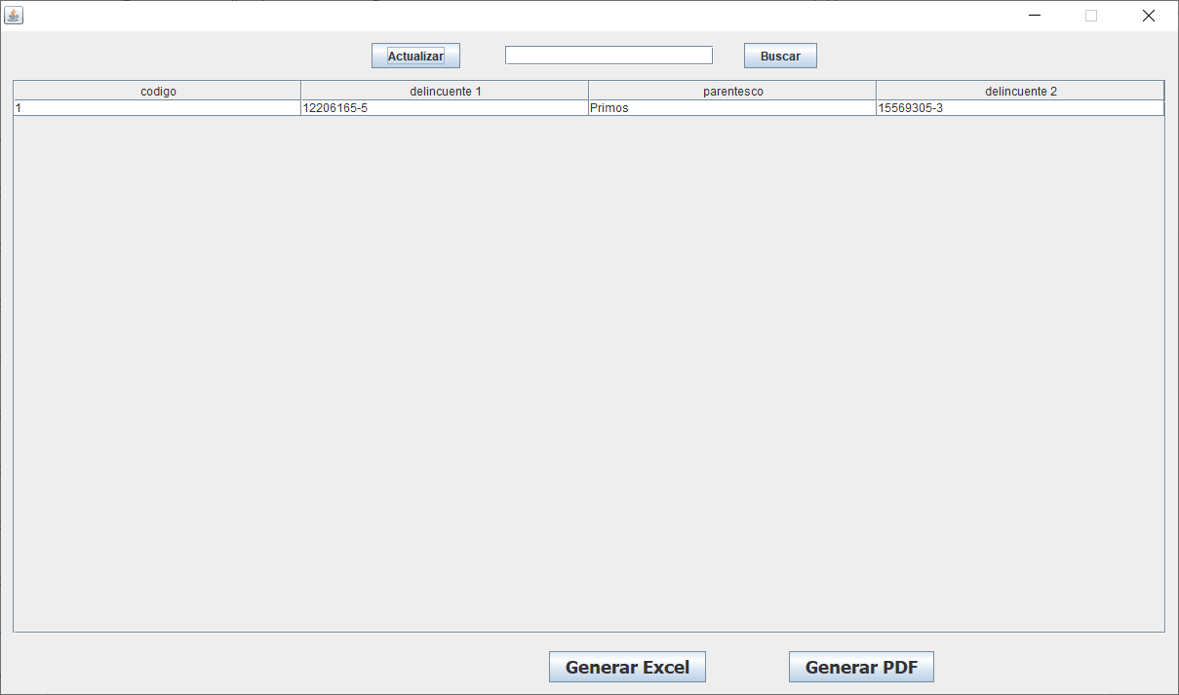

  - Mostrar lista de delitos.
Para ver los delitos primero debes presionar el botón “Listados de delitos”.
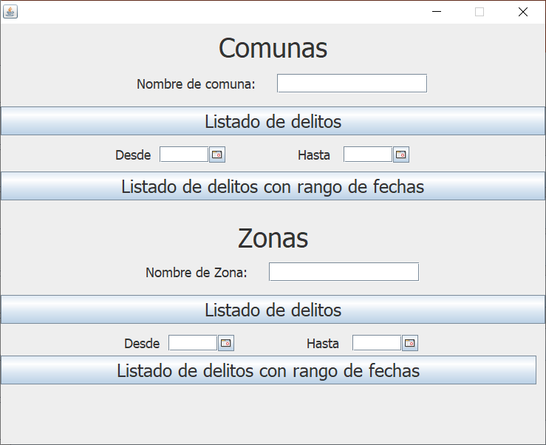

Sí usted desea buscar por comuna, necesita ingresar el nombre de la comuna, lo mismo si usted desea buscar por zona, necesita ingresar el nombre de la zona.

Solo en el caso de que necesite buscar por rango de fechas, usted va a ingresar las fechas.

  - Generador de ranking.
Para entrar al generador de ranking usted solo debe presionar el botón “Generador de rankings”.
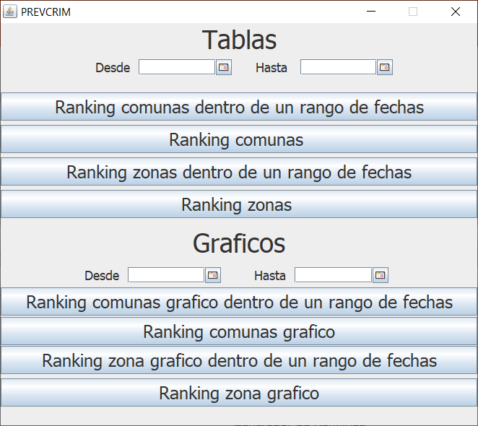
La parte superior del menú está dedicado a la generación de tablas, las cuales se clasifican
por comunas o por zonas ,también dentro de un rango de fechas.
En el caso de que necesites generar una tabla solo por rango de fechas, tienes que ingresar el rango de fechas, en el caso contrario no te dejará mostrar la tabla.

Ranking sectores
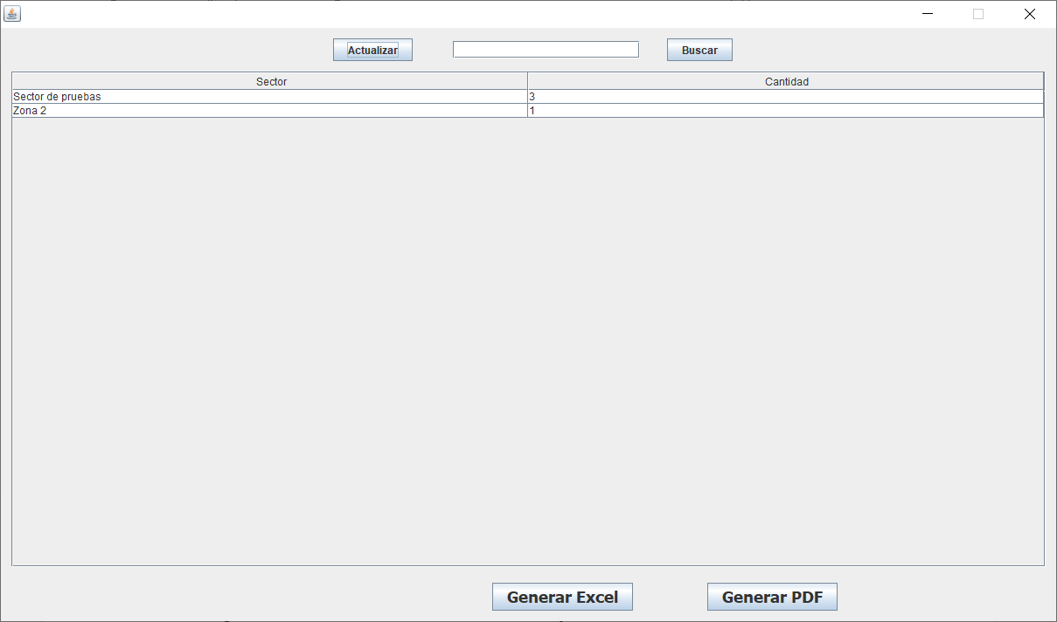

Ranking comunas
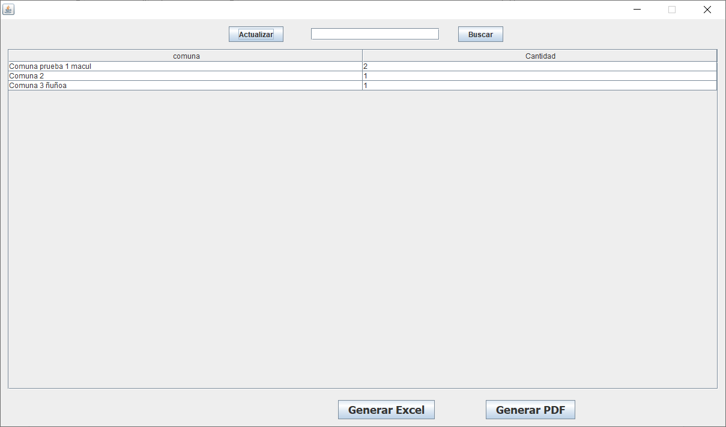

En cuanto a la parte inferior de sistema de rankings está dedicada a la generación de gráficos, en la cual también se pueden generar si usted lo necesita a partir de un rango de fechas.

Ranking de comunas
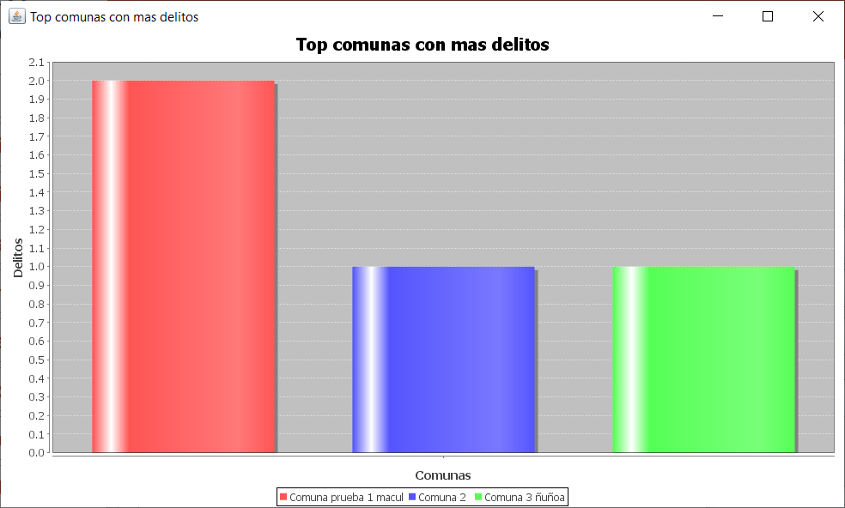

Ranking de zonas
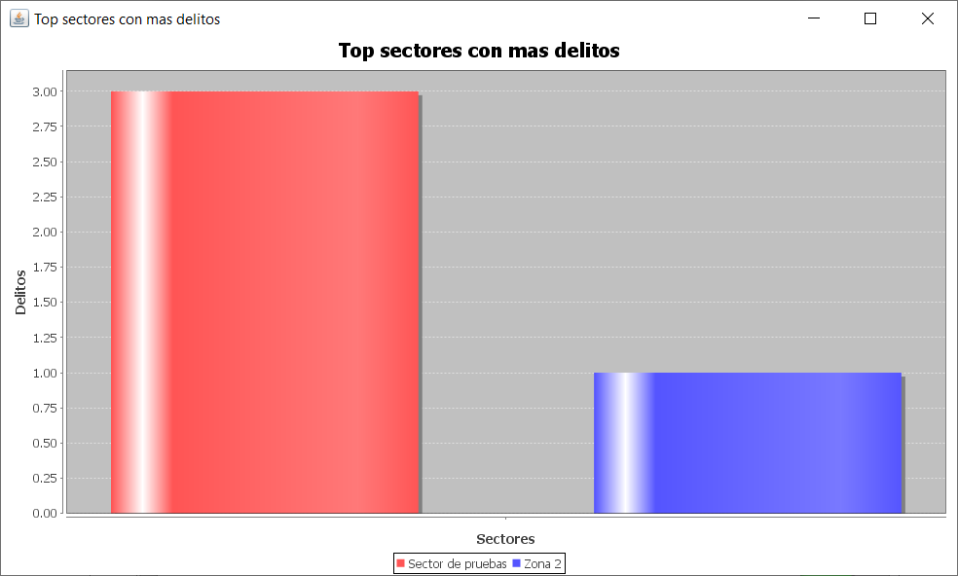

- Generar reportes.
11.1 Reportes en PDF
Para generar un reporte en pdf, solo es necesario tener abierta cualquiera tabla y presionar el botón ubicado en la parte inferior derecha llamado “generar pdf”.
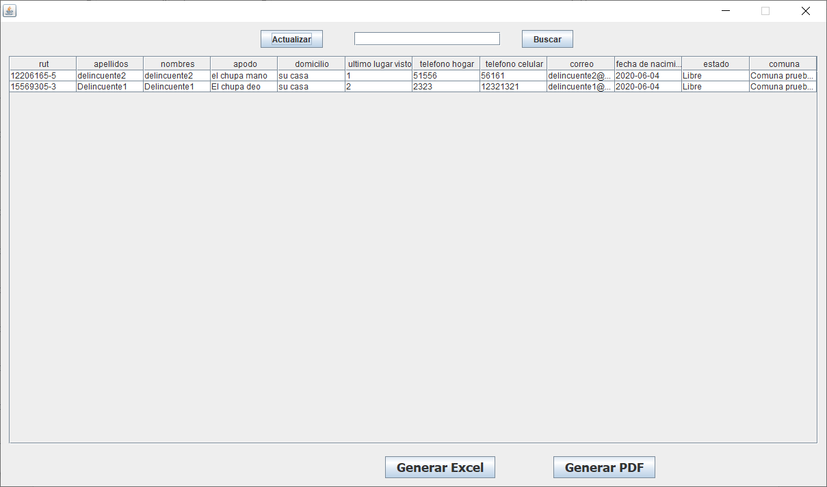

Se le abrirá una ventana pidiendo que ingrese la ruta en la cual desea guardar el archivo.

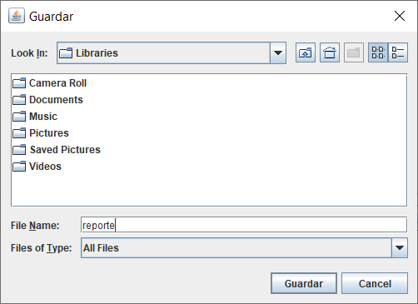
Una vez guardado el documento, está listo para ser utilizado.
  - Reportes en Excel
Para generar un reporte en Excel, solo es necesario tener abierta cualquiera tabla y presionar el botón ubicado en la parte inferior izquierda llamado “generar Excel”.

Se le abrirá una ventana pidiendo que ingrese la ruta en la cual desea guardar el archivo.

Una vez guardado el documento, está listo para ser utilizado.

